Муниципальное бюджетное общеобразовательное учреждение
города Ульяновска «Средняя школа № 82»
Телефоны +7 (8422) 27-00-82 Адрес: г. Ульяновск, ул. Самарская, 11А
Методическое пособие в помощь школьному учителю


Гордеева Ирина Викторовна, учитель начальных классов. 89176028031
НОМИНАЦИЯ: Инновации в воспитании (экологическое воспитание)
Ульяновск, 2025
Гордеева Ирина Викторовна
Методическое пособие «ЭкоИгротека» написано в соответствии с требованиями Федерального государственного образовательного стандарта начального общего образования, современными методиками и технологиями, что позволяет проводить занятия по экологии интересно и эффективно. Методические разработки экологических игр могут быть использованы классными руководителями, учителями-предметниками, учителями начальной школы на уроках, во внеурочной деятельности, при проведении классных часов, а так же во время работы в школьном летнем лагере.
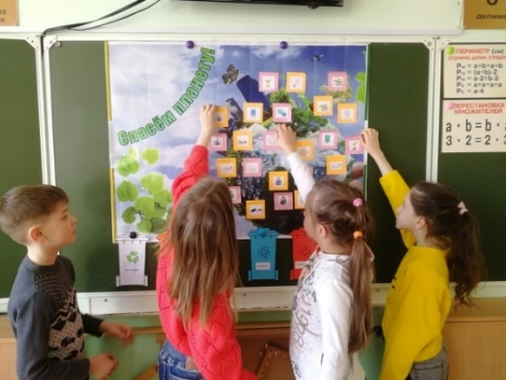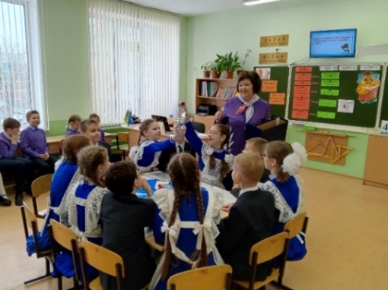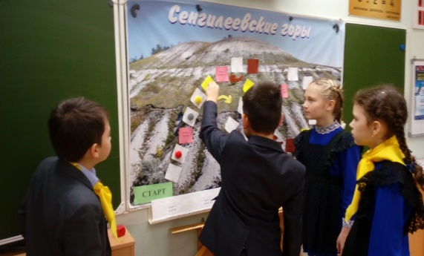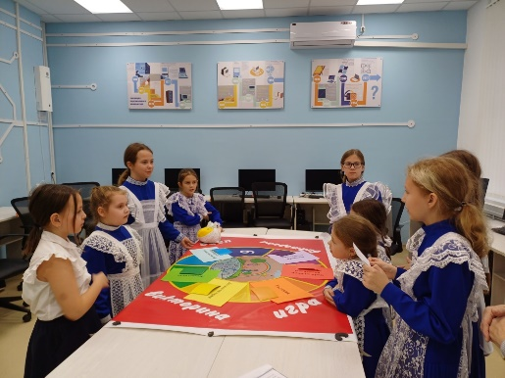

«Игра – непосредственный источник развития ребёнка»

Л.С. Выготский
От авторов
В последнее время всё больше внимания уделяется экологическому воспитанию. Формирование ответственного отношения к природе - сложный и длительный процесс. В начальной школе закладываются основы экологической культуры. Цель воспитания экологической культуры: развитие гуманного отношения к природе. Экологическое воспитание мы осуществляем через игровую деятельность. Детство – это не только самая счастливая и беззаботная пора в жизни человека, это пора становления будущей личности. Поэтому так важны для ребенка умные, полезные игры, которые развивают, воспитывают и приучают к здоровому образу жизни, экологическому поведению в окружающем мире. Игра – это особая форма освоения действительности путем ее воспроизведения, моделирования. Ребенок в игре познает мир через модели реальных предметов – игрушки. Перефразируя строчки из стихотворения Сергея Владимировича Михалкова про мам, можно с уверенностью сказать: «Игры разные нужны, игры разные важны». Играя, ребенок учится ставить цель, планировать, добиваться результатов. В своей практике мы используем настольные, дидактические, интерактивные, сюжетно-ролевые, подвижные и другие игры. В данном методическом пособии мы представляем игры, разработанные нами.

Игра-викторина «Мой край – любовь моя и гордость»
Цель: формирование условий для приобщения обучающихся к культурному наследию народов Ульяновской области.
Планируемые результаты:
Личностные УУД: положительное отношение к малой родине, культуре народов Поволжья.
Регулятивные УУД: умение соотносить свои действия с планируемыми результатами, осуществлять контроль своей деятельности в процессе достижения результата, корректировать свои действия в соответствии с изменяющейся ситуацией;
Коммуникативные УУД: лидерство и согласование действий с командой; построение речевых высказываний, владение монологической и диалогической формами речи в соответствии с грамматическими и синтаксическими нормами родного языка.
Познавательные УУД: выделение необходимой информации; применение методов информационного поиска.
Описание этапов подготовки и проведения игры:
1. Подготовительный этап
- разработка заданий
- подготовка игрового поля, карточек-заданий
2. Организационный
- формирование команд, выбор капитана команды
3. Игровой этап
- знакомство с правилами игры
- проведение игры
4. Заключительный этап
- подведение итогов
- награждение участников
Ход игры
- Организационный этап. Вводная беседа.
- Сегодня мы с вами отправимся в путешествие по родному симбирскому краю с известным персонажем народных сказок, который является сказочным символом Ульяновской области – Колобком. Колобку поставлен памятник (фото), который находится в городе Ульяновске на улице Урицкого. Во время нашего путешествия вы покажете, насколько хорошо вы знаете свой родной край.
Читают дети стихотворение ученицы нашей школы Бирюковой Елизаветы
Ульяновск – город непростой,
Ульяновск – город мой родной.
Стоит на Волге, на реке,
«Венец» мы видим вдалеке.
Воеводой Богданом Хитрово
Основан город был давно.
Вначале крепостью служил,
И имя он Симбирск носил.
Богата Волжская земля
И есть свои герои.
Все знают эти имена,
И чтим мы их достойно!
- Основной этап. Игра.
Правила игры:
Перед вами находится игровое поле, которое разделено на 7 секторов. Каждый сектор имеет свой цвет.
Карточки с вопросами раскладываются текстом вниз на соответствующих цветовых секторах игрового поля. Каждая команда по очереди передает под музыку игрушку Колобок. После того, как музыка остановилась, игрок, у которого в руках остался Колобок, определяют номер сектора поля. Выбирает карточку и отдает другой команде. Другая команда читает вопрос, а соперники отвечают. Если верный ответ, то карточка остается у них. Если ответ неверный, то карточку кладут на свободный 7 сектор. В конце игры карточки подсчитываются. Побеждает тот, кто набрал больше карточек, т.е. дал больше правильных ответов.
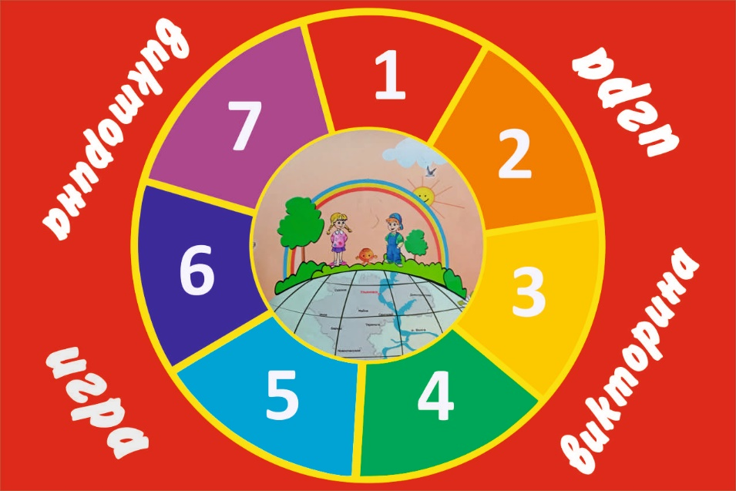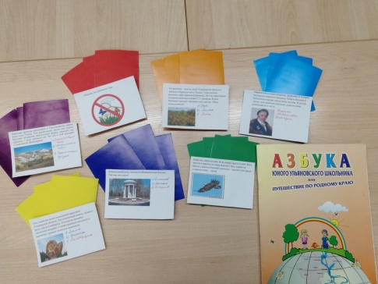

Сектор «Растения» (оранжевый)
1)Это растение – одно из чудес Ульяновской области и занесено в Красную книгу России. Тонколистное растение с ярко-красными цветками. Он стал прототипом аленького цветочка в сказке С.Т. Аксакова. В селе Радищево проходит праздник этого цветка. (Пион тонколистный).
2)Беленькие горошки на зелёной ножке. Это растение широко распространено в Ульяновской области. Имеет 2 больших широких листа и стебель. На верхушке – соцветие из маленьких белых цветов в виде колокольчиков. Имеет приятный запах, но ядовит. (Ландыш)
3)Растение из семейства кувшинковых, цветки белого цвета, которые открываются и закрываются в определённое время, высота – 150 см, обитает в водоёмах со стоячей медленно текущей водой, плоды созревают под водой.
(Кувшинка чисто-белая).
4)Растение, выращенное из семечка, которое зацветает первый раз на 18 году, высота – 15-50 см, само название растения связано с названием обуви, а названо в честь богини любви и красоты.
(Венерин башмачок).

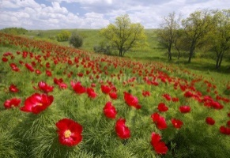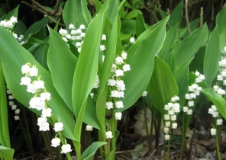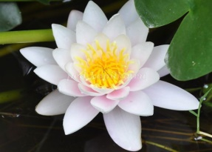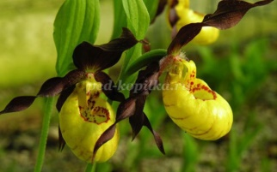
Сектор «Животные» (зелёный)
1) Зверёк бурый, неуклюжий. Он не любит зимней стужи. До весны в норе глубокой посреди горы широкой сладко спит себе зверёк, а зовут его… (сурок)
2) Вот язычок, открытый рот, всех укусить готова я, потому что я… (змея)
3) Дикий зверь тропой бежит, то как хрюкнет, завизжит.
С ним детишек караван, этот зверь лесной - …(кабан)
4) Известно, степи его дом. И он хозяин просто в нём! Хоть кругом и красота, но такая высота!!! Нет, хозяин не боится с высоты большой скатиться – два могучие крыла у короля степи… (орла)
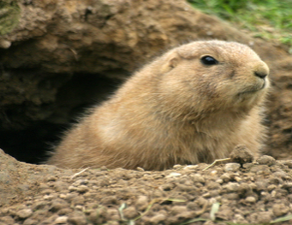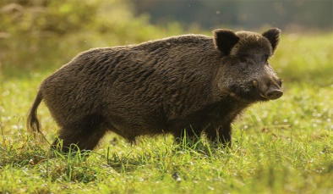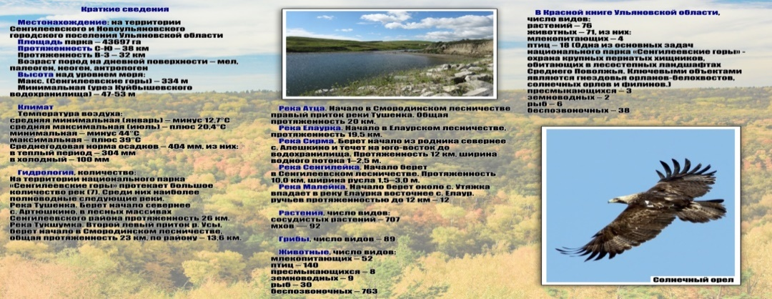
Сектор «Великие люди Симбирска» (голубой)
- Главное достояние нашего края – люди, живущие и работающие здесь. Давайте вспомним наших земляков, известных не только в России, но и за её пределами.
1) Знаменитый русский писатель родился в Симбирске. В Ульяновске центральная улица носит его имя. Там же находится единственный в России музей – Дом-памятник ему. (Иван Александрович Гончаров)
2)Знаменитый русский литератор, журналист и историк. Он помогал сиротам и больным. Одна из больниц и библиотека в нашем городе носят его имя. В центре города есть памятник писателю, а рядом сквер, названный в его честь. (Николай Михайлович Карамзин)
3) Художник, живописец, получил образование в Симбирском духовном училище. Его именем в Ульяновске назван бульвар, ему сооружён памятник. В селе Прислониха на основе его дома создан музей. (Аркадий Александрович Пластов)
4)Русский писатель, описывал природу и быт Симбирской губернии. Прототипом его сказки является редкое растение Ульяновской области – пион тонколистный. (Сергей Тимофеевич Аксаков)
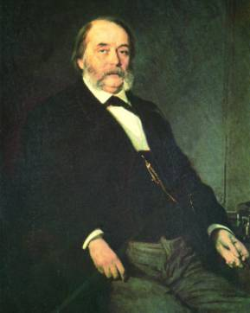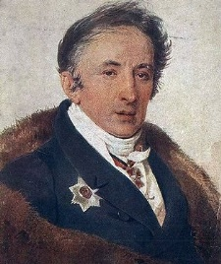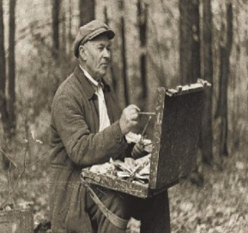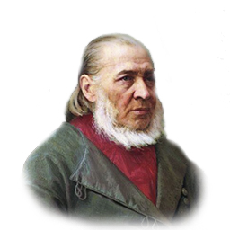

И очень важно то, что люди
Чтут память без высоких слов,
Давайте тоже помнить будем
О славе наших земляков!
Сектор «Памятники природы» (фиолетовый)
1) В Железнодорожном районе г. Ульяновска есть памятник природы, истории и культуры. Это островок старинного леса, в котором сохранились фрагменты реликтового липово-дубравного урочища.
-Сенгилеевские горы;
-Шиловская лесостепь;
-Винновская роща
2) Памятник природы, расположен в Ленинском районе г. Ульяновска, в конце ул. Федерации, выходит в овраге в виде двух ключей. С ним связана романтическая легенда о несчастной любви. Сегодня он является единственным сохранившимся истоком реки Симбирки.
-Маришкин родник;
-Винновская роща;
-Парк «Новое поколение»
3) Этот памятник природы находится в Старомайнском лесничестве. Именно здесь очень много гнёзд Орланов-белохвостов, занесённых в Красную книгу России.
-Маришкин родник;
-Берег орланов;
-Шиловская лесостепь
4) Памятник природы расположен в Сенгилеевском районе возле села Тушна. Там расположено много нор сурков. Меловые обнажения причудливой формы нависают над оврагами, в виде снежных гор. Это место ещё называют «Ульяновской Швейцарией».
-Сенгилеевские горы;
-Никольская гора;
-Скрипинские кучуры
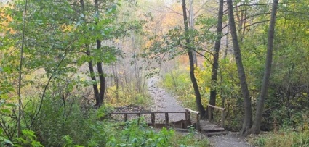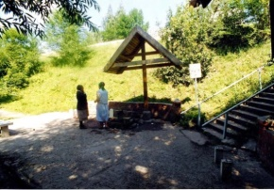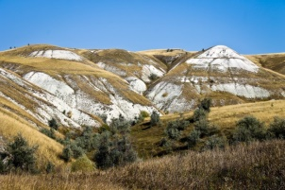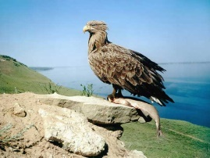
Сектор «Богатства нашего края» (красный)
-Мы побывали в прошлом Симбирского края, вспомнили знаменитых земляков, прославивших наш край. А сейчас мы проверим, знаете ли вы, чем богата наша Ульяновская земля.
1) Если встретишь на дороге,

То увязнут сильно ноги.
А сделать миску или вазу,
Она понадобится сразу. (Глина)
2) Покрывают им дороги,
Улицы в селении,
А ещё он есть в цементе.
Сам он – удобрение. (Известняк)
3)Очень нужен детворе,
Он на дорожках во дворе,
Он на стройках и на пляже,
Он в стекле расплавлен даже. (Песок)
4) Помнит камень, что когда-то
Был он грубый, угловатый.
Но под ласковой волной
Нрав у камня стал иной.
Камень сделался послушным
Гладким, круглым, добродушным. (Симбирцит)

Сектор «Колесо истории» (жёлтый)
- Отправимся в прошлое родного края.
1) В каком году был основан Симбирск (1812 г., 1648 г., 1943 г.)
2) В 1864 г. на Симбирск обрушилось бедствие, которое длилось 9 дней. Что это? (Пожар, наводнение, оползни)
3) Назовите имя нашего земляка Героя России, который погиб, защищая детей в г. Беслан. Ему установлен памятник в центре Ульяновска. (Е. Пугачёв, И.С. Полбин, Д. Разумовский)
4) В 1943 году у деревни Чернушки свой подвиг совершил наш земляк, воспитанник Ивановского детского дома, ставший Героем Советского Союза. (С. Шолмов, А. Матросов, Д. Карбышев)
- Заключительный этап. Подводятся итоги игры-викторины. Подсчитывается количество карточек у каждой команды. Команда победителей награждается грамотой. Все участники получают сладкий приз – колобок.
- Учащиеся читают стихотворение из «Азбуки ульяновского школьника или Путешествие по родному краю» с. 72
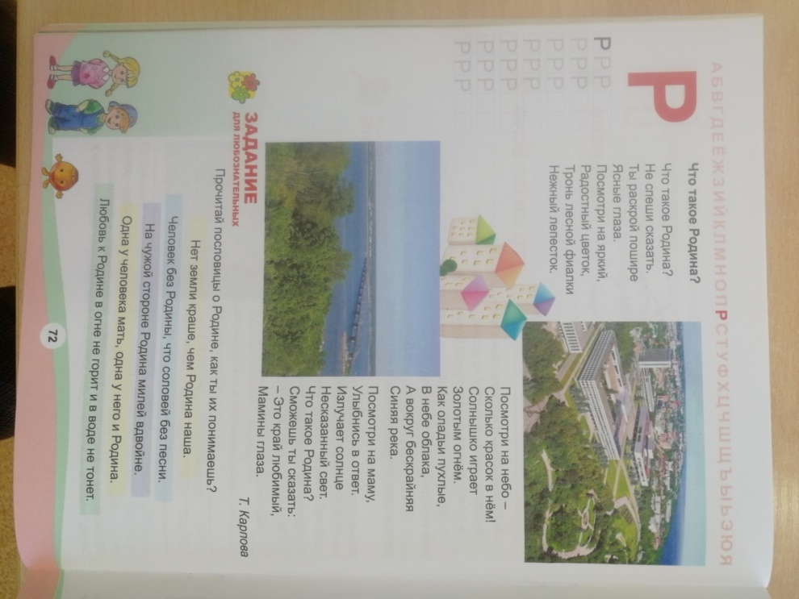
Игра-путешествие «Сенгилеевские горы»
Цель: закрепить полученную информацию про Сенгилеевские горы;
через игру познакомить других учащихся с национальным парком «Сенгилеевские горы».
Планируемые результаты:
Личностные УУД: желание приобретать знания, умения, совершенствовать имеющиеся, осознавать свои трудности и стремиться к их преодолению.
Регулятивные УУД: уважительно относиться к членам команды и их мнениям, умение соотносить свои действия с планируемыми результатами, осуществлять контроль своей деятельности в процессе достижения результата.
Коммуникативные УУД: выражать себя, свою точку зрения; участвовать в групповых формах работы — обсуждениях, обмене мнениями.
Познавательные УУД: умение выбирать, анализировать, систематизировать и интерпретировать информацию, оценивать ее надежность и достоверность.
Описание этапов подготовки и проведения игры:
1. Подготовительный этап
- разработка вопросов, подготовка игрового поля, карточек-заданий
2. Организационный
- формирование команд, выбор капитана команды
3. Игровой этап
- знакомство с правилами игры, проведение игры
4. Заключительный этап
- подведение итогов, награждение участников
Ход игры
После посещения экологической тропы «По следам сурка» в Национальном парке «Сенгилеевские горы» мы составили игру-путешествие, которую так и назвали «Сенгилеевские горы».
Правила игры.
Игроки выстраивают свои фишки на «Старт», бросают кубик по очереди и продвигают свою фишку вперёд по игровому полю на столько шагов, сколько очков выпало на кубике. Если в конце фишка остановилась на кружке другого цвета, игрок поступает следующим образом:
Красный – привал, игроки выполняют задания на карточках из конверта. Вопросы готовят дети и учитель.
Привал 1. Символика.
Привал 2. Растения.
Привал 3. Животные
Привал 4. География гор.
Привал 5 . Правила поведения.
В конвертах 8 вопросов. Вытягивают любой вопрос и отвечают.
Если ответ правильный, фишка передвигается вперёд на 1шаг. Если неправильный ответ, то фишка передвигается назад на 1 шаг.
Жёлтый – перемещает фишку по стрелке вперёд
Коричневый – перемещает фишку по стрелке назад.
В игре принимают участие 2-4 человека или 2 команды. Побеждает тот, кто первым дойдет до финиша (остановится на последнем кружке или пройдет его).
В комплект входят: Игровое поле (размером 1м х 1,5м) на 26 ходов, 4 фишки, кубик 1-6, правила игры. Игровое поле можно разместить на столе, классной доске или даже на полу.
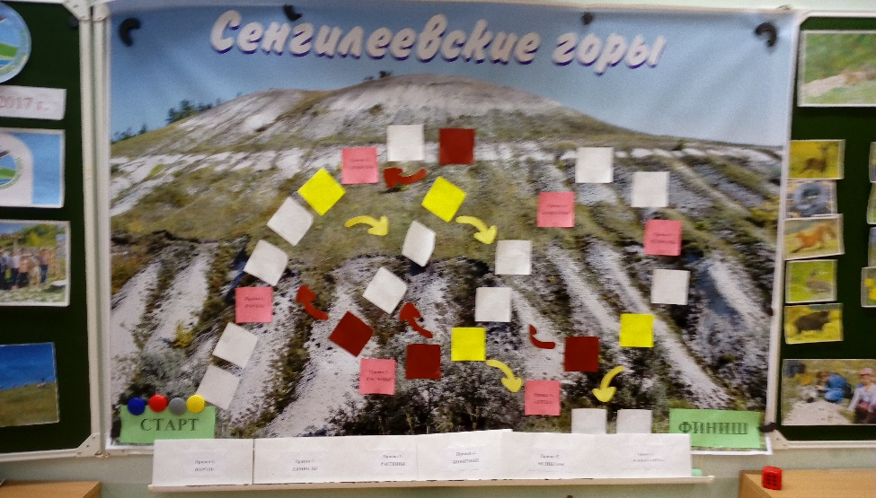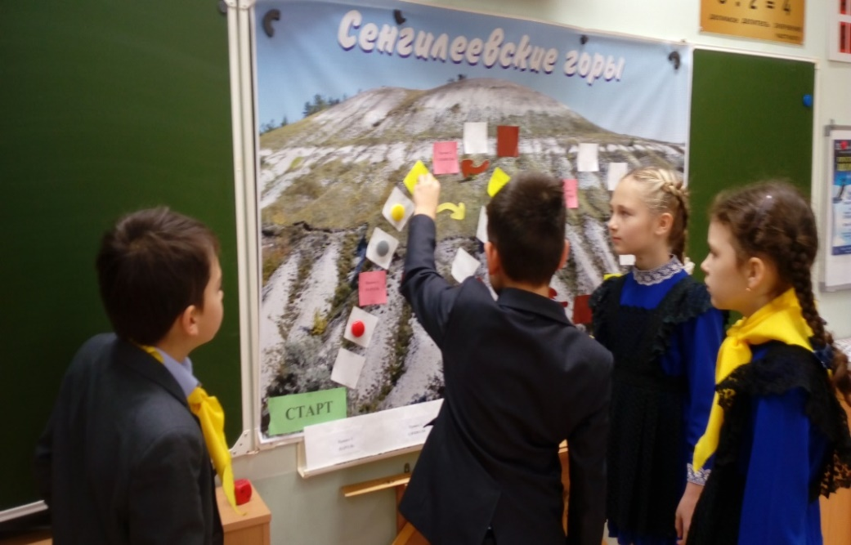
Экологическая игра-викторина «Спасём планету!»
Цель:
- углубление экологических знаний учащихся;
- воспитание бережного и гуманного отношения к планете Земля;
- воспитание любви к природе.
Задачи:
- познакомить детей с экологической проблемой загрязнения планеты;
- воспитывать чувство ответственности за всё живое на Земле.

Оборудование:
- Постер с изображением Земного шара, покрытый разноцветными стикерами, на которых нарисован различный мусор.
- Картинки контейнеров для раздельного сбора мусора.
- Веер с цифрами 1, 2, 3.
- Презентация с вопросами.

Ход игры
Здравствуйте, дорогие ребята. Все мы – жители одного большого дома под названием планета Земля. Какой прекрасный мир нас окружает. Леса, поля, реки, моря, горы, небо, солнце, животные, птицы. Это природа! Она нас кормит, одевает и взамен требует совсем немного – бережного отношения к себе. Однако порой и взрослые, и дети бездушно ведут себя по отношению к ней. Некогда красивейшие водоёмы превращаются в сточные канавы, пересыхают реки, задыхаются от мусора леса, исчезают редкие виды животных и растений.
Спасти поля, леса, луга и чистую гладь рек –
Всю Землю можешь только ты, разумный человек!
Хотите ли вы спасти свою планету?
Сегодня вы станете участниками игры-викторины «Спасём планету!». Эта игра-викторина необычная, т.к. она посвящена одной из самых актуальных тем – загрязнению планеты Земля. Подсчитано, что на каждого из нас в год затрачивается 20 т сырья, правда большая часть 97% идёт на отходы. Мусор постепенно становится монстром цивилизации. Вы, подрастающее поколение, должны бережно относится к земле и природе, т.к. если мы её погубим, то нам трудно будет жить. «Природа может прожить без человека, а человек без природы никогда…» Поэтому не зря 30 марта мы отмечаем праздник День защиты Земли.
За последние десятки лет человеку удалось превратить Землю в настоящую мусорную свалку. Поэтому вопрос очищения нашей планеты становится все актуальнее. И мы попробуем сегодня в ходе игры сделать нашу Землю чуточку чище.
Правила:
На доске прикреплен постер с изображением Земного шара, покрытый стикерами двух цветов. На каждом стикере изображена картинка-мусор. Внизу постера располагаются картинки контейнеров разного цвета для раздельного сбора мусора. Участники делятся на 2 команды, выбирают цвет стикеров и получают веер с цифрами 1,2,3. Ведущий показывает на презентации вопрос, дает три варианта ответов, из которых только 1 правильный. По сигналу ведущего команды поднимают табличку с номером ответа. Команда, давшая правильный ответ, получает право снять один стикер, соответствующего цвета и «положить» эту картинку-мусор в нужный контейнер. Таким образом идет как-бы процесс очищения нашей планеты от мусора. Эти контейнеры можно использовать как табло, на котором фиксируются результаты игры. Команда, набравшая больше карточек-стикеров, становится победителем игры-викторины.

Вопросы:
1.Эта наука о взаимодействии живых организмов со средой обитания (почва, лес, воздух, вода).
- этнология
-геология
-экология
2. Это активная оболочка Земли, которая населена живыми организмами.
- биосфера
- ноосфера
- стратосфера
3. Это растение спешит привлечь внимание насекомых-опылителей, как светофор, то есть меняет свою окраску: становится попеременно синей, фиолетовой и розовой. Оно занесено в Красную книгу. Какое растение называют живым светофором?
- медуница
- радиола розовая
- пролеска лесная
4. Это - жидкость без вкуса, цвета и запаха. Она входит в состав всех живых веществ, есть в почве и воздухе. На Земле ее много, но люди так и не научились использовать рационально. Её надо беречь! Что является самым важным веществом на Земле?
- лава
- нектар
- вода
5. Этот металл. Он заменил стальные и жестяные банки и был высоко оценен за гибкость. Кроме того, он имеет еще одно преимущество: его можно легко перерабатывать любое количество раз.
- железо
- алюминий
- олово
6. Так называется поступление вредных веществ в среду обитания. Оно оказывают отрицательное влияние на развитие всей биосферы. Оно бывает: химическое, биологическое, электромагнитное, радиационное, шумовое, тепловое, антропогенное. Что это такое?
- наводнение
- загрязнение
- землетрясение
7. Это море за полвека высохло и уменьшилось в 10 раз. Вода стала более соленой, рыба погибла. Изменился даже климат. С бывшего морского дна ветер поднимает в воздух высохшую соль. Результат деятельности человека - экологическая катастрофа. Снизилась урожайность полей, ухудшилось здоровье людей. О каком море идёт речь?
- Азовское
- Аральское
- Каспийское
8. Это горючая жидкость. Она попадает в окружающую среду в результате процесса добычи и всевозможных аварий. Страдают люди и окружающая среда. Большие её запасы находятся в Западной Сибири. О каком веществе идёт речь.
- нефть
- кислота
- щёлочь
9. Это вещества: стиральный порошок, мыло, шампунь, сода. Попадая в водоемы и почву, они их загрязняют и затрудняют доступ кислорода. Они изготавливаются на основе синтетических веществ, что затрудняет их разложение в природной среде. Что это за вещества?
- синтетические моющие средства
- антибиотики
- поверхностно активные вещества
10. Это вещество образуется при грозе, работе рентгеновского аппарата и др. Оно само образует вблизи поверхности Земли защитный слой, но для живых организмов это вещество вредно. Как называется это вещество?
- неон
- озон
- азот
12. Этот материк считается самым большим заповедником. На его территории и прилегающем к нему пространстве воды запрещена любая деятельность человека. Несмотря на толщи льда, там обнаружено почти 800 видов растений, которые смогли приспособиться к трудным и неблагоприятным условиям жизни (морозы до 70 градусов) Растения, среди них и лишайники, активно развиваются только несколько недель в году). Какой заповедник считается самым большим?
- Антарктида
- Арктика
- Австралия
13. В Мире она впервые была издана в 1966 году, в СССР - в 1978г. году. Её цель - выявление исчезающих видов организмов, тех, что нуждаются в специальных мерах защиты. У неё разноцветные страницы. На её Чёрных страницах виды, которые навсегда исчезли с лица Земли. Как называется эта книга?
- Книга редких видов
- Экзотическая книга
- Красная книга

Жили люди на планете – мамы, папы и их дети.
Бросят люди по бумажке, планета станет замарашкой…

Посмотрите, сколько нужно лет, чтобы произошло разложение того, что попало на нашу планету!
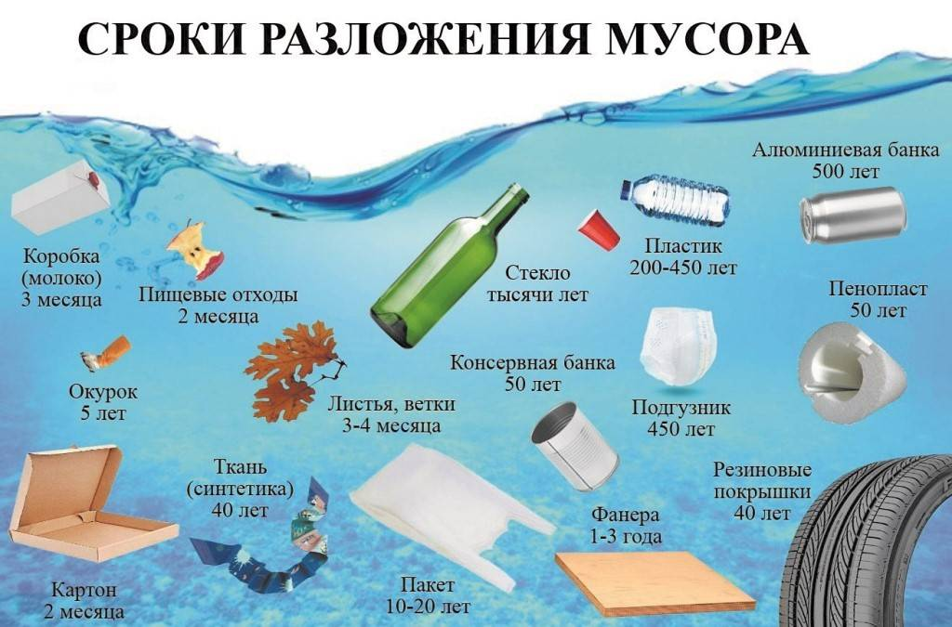

Теперь мы подведём итоги нашей игры. Победителями стали….

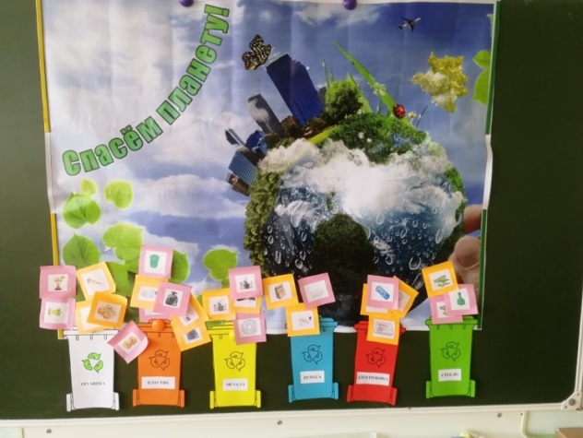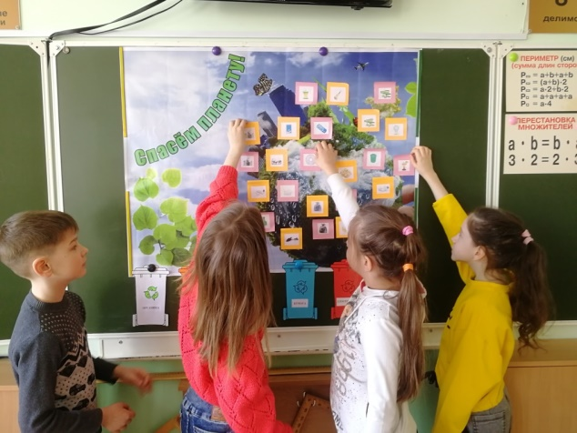

Люди, не нужно сорить на планете, она ведь жизнь нам даёт.
Планета такая одна на всём свете, давайте её сбережём!

Люби природу, паренёк, и девочка люби,
От загрязнений защищай, её ты не губи!
Не отравляй полей и рек, морей, лесов и гор,
Ты в них от ходы не сливай, вредителям – позор!

Люби природу, человек, её ты охраняй,
Картину выжженной земли, живя, не оставляй!

Давайте беречь наш общий дом – Землю, нашу страну, наш край и наш город Ульяновск!

Игра «Что? Где? Когда?»
Цель: формирование интереса к познанию и поиску новой информации
Задачи:
Личностные: содействовать пониманию значимости расширения своего кругозора.
Метапредметные:
-коммуникативные- содействовать сотрудничеству обучающихся внутри малой группы в поиске необходимой информации;
-познавательные- формировать умения обучающихся отвечать на вопросы на основе представленной информации;
-регулятивные- способствовать выполнению обучающимися заданного плана действий.
Предметные: формировать умение обучающихся работать с разными источниками информации.
Оборудование: конверт-копилка, игровое поле, волчок, конверты с вопросами, клубок ниток, презентация.
Ход занятия
1 этап. Организационно-мотивационный.
Задачи: создание психологического комфорта.
-Сегодня с нами играет команда учащихся…(Учитель называет фамилии и имена игроков. Учащиеся заходят под музыку, образуют «Орлятский круг», берутся за руки и произносят слова приветствия «Мы – команда Знатоки шлем наш пламенный привет! И от всей души желаем нам знать правильный ответ»). Учитель приглашает команду за игровой стол.
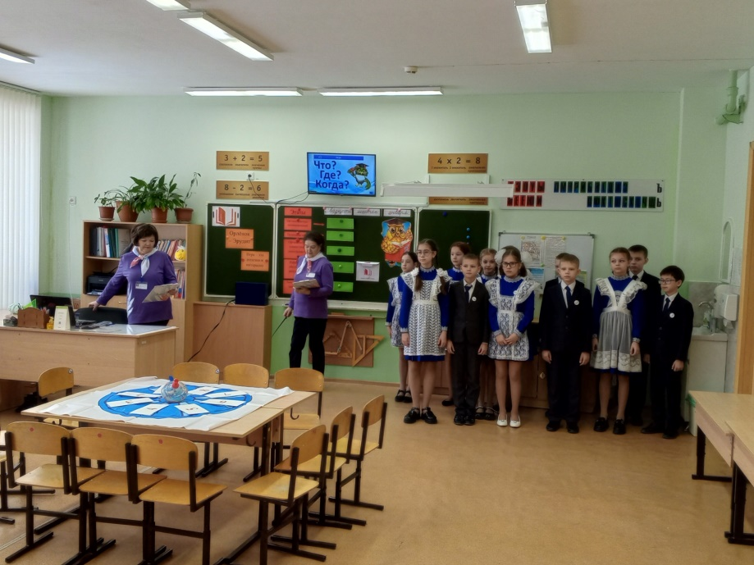
2 этап. Целеполагание.
Задачи: содействие включенности команды в активное участие в занятии. Учитель проводит для ребят интеллектуальную разминку, в которую входят 4 загадки. Слова-отгадки прикрепляет на доску.
1.Кругом вода, а с питьем - беда. (море)
2.Как не петляет, где не бродит, все ж к морю синему подходит;
Пускай дорога не легка, но не заблудится….. (река)
3. Должен ответить дружок без труда: что меньше моря, а больше пруда? (озеро)
4. Он без рук, он без ног, из земли пробиться смог,
Нас он летом в самый зной ледяной поит водой. (родник)
Дети отгадывают загадки. (Море. Река. Озеро. Родник)
-Как можно слова-отгадки назвать одним словом? (Водоёмы)
- Поэтому тема нашей игры «Водоёмы Ульяновской области»
3 этап. Организация совместной деятельности.
Задачи: формирование чувства команды; мотивация обучающихся на победу. Учитель организует игру «Что? Где? Когда?», которая состоит из 6 раундов.
Игра проходит по аналогии с телевизионной игрой. Крутится волчок, выбирается вопрос. Вопросы задают орлята из других классов, президент школы, родители, учителя. Ведущий на экране показывает верный ответ, на табло фиксируется счёт каждого раунда.
1 раунд. Против Знатоков играет зам. директора по УВР…
«Это одна из крупнейших рек на Земле и самая большая в Европе. Берет начало на Валдайской возвышенности, впадает в Каспийское море». Команда обсуждает и дает ответ (Волга). Счет становится… (табло)
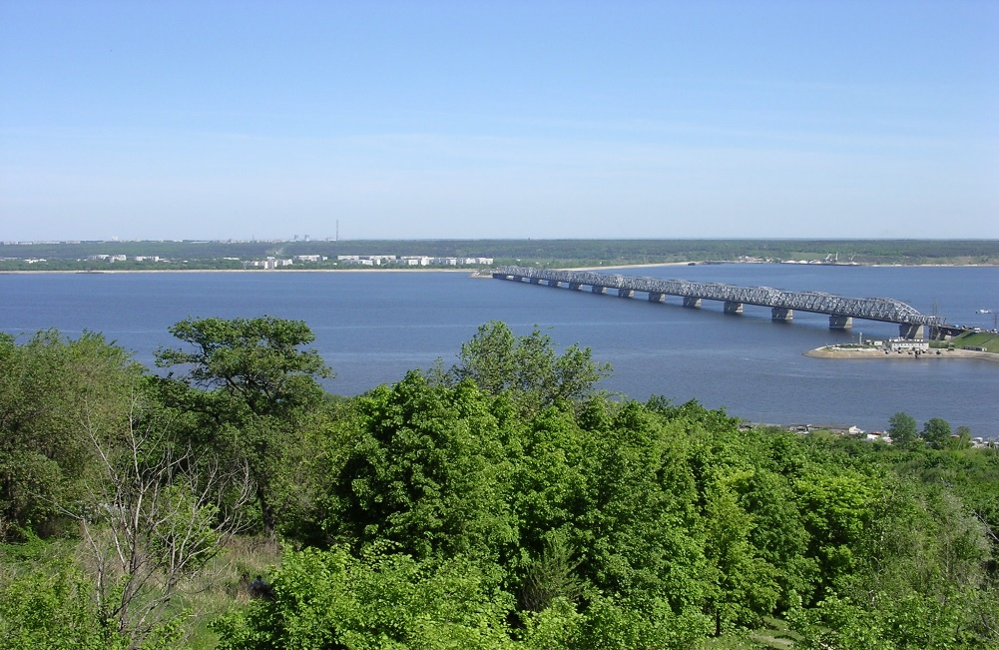
2 раунд. Вопрос задают орлята 4 класса в футболках с логотипом «Орлята»
-Уважаемые знатоки. Отгадайте ребус (рис. 1). Как называется река-правый приток Волги. Она протекает в Ульяновской области и Татарстане. (Свияга)
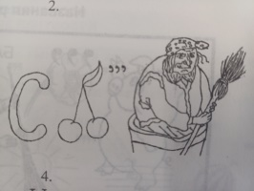
Рис. 1
Счет становится… (табло)
3 раунд. Против Знатоков играет эрудит 3 класса…
«Это белемниты (показывает) – группа вымерших головоногих моллюсков, окаменевшие остатки которых широко встречаются на территории Ульяновской области. Какое название они получили в Поволжье? (Чертовы пальцы.) Счет становится… (табло)
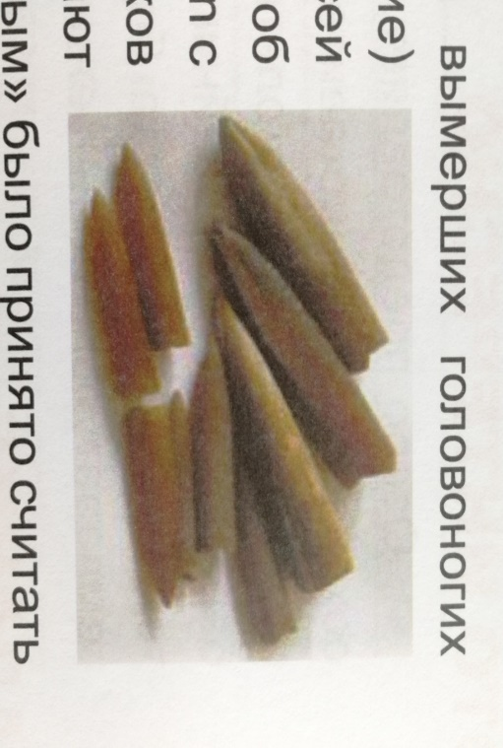
Музыкальная пауза - исполняют песню группы «Весёлые ребята» «Хочу всё знать я досконально с детских лет..»
4 раунд. Вопрос задает мама игрока….(видео вопрос)
«Здравствуйте, уважаемые Знатоки. Ответьте на мой вопрос. В Николаевском районе Ульяновской области есть Белое озеро. Свое название оно получило за исключительно чистую воду и белый песок на дне. В Ульяновске есть озеро с противоположным названием. Оно входит в природный охраняемый комплекс экологический парк. Как называется это озеро?» (Черное озеро). Счет становится… (табло)
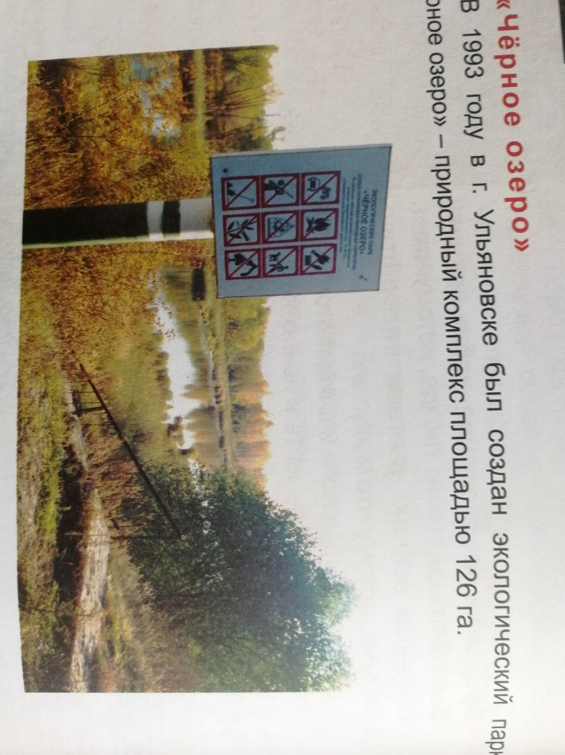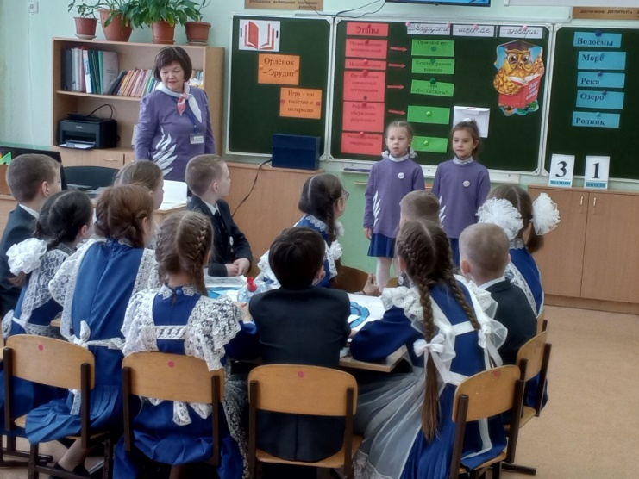
5 раунд. Против Знатоков играют орлята 2 класса…Уважаемые Знатоки. Мы приготовили для вас шараду. Разгадайте ее, желаем удачи.
«Я глубока и полноводна и вся страна гордится мной.
А впереди союз приставишь, и стану птицей я лесной». (Иволга)

Черный ящик. Под музыку вносят черный ящик. В черном ящике находится то, чем знаменит Ундоровский источник – памятник природы. (Вода Волжанка). Счет становится… (табло)
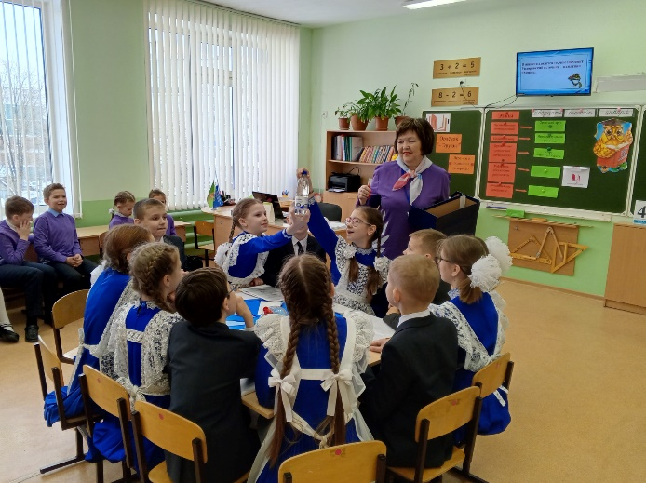
6 раунд. Вопрос задает наставник, президент школы…
«Какая речка в Ульяновской области носит название рыбы?» (Сельдь)
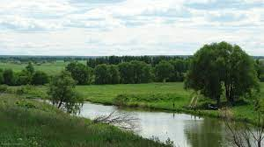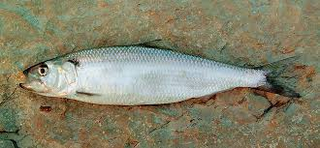
4 этап. Рефлексия, обсуждение результатов. Задачи: подведение итогов.
Игра закончилась со счетом…
Мы поздравляем вас с победой. Просим написать в копилку Эрудита чем важна для вас совместная работа в команде. (Учитель организует работу с конвертом-копилкой эрудита. Дети записывают на листочках ответы и вкладывают в конверт-копилку эрудита).
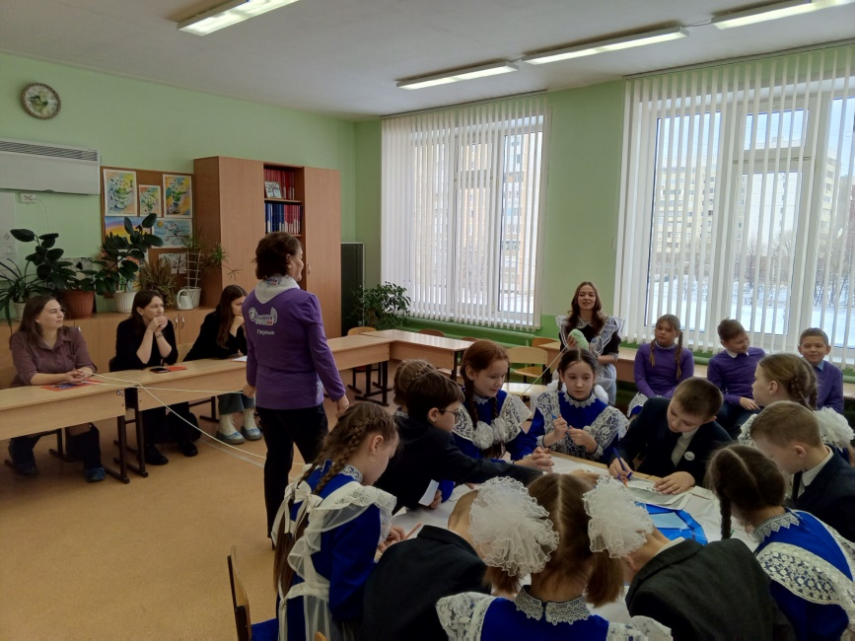
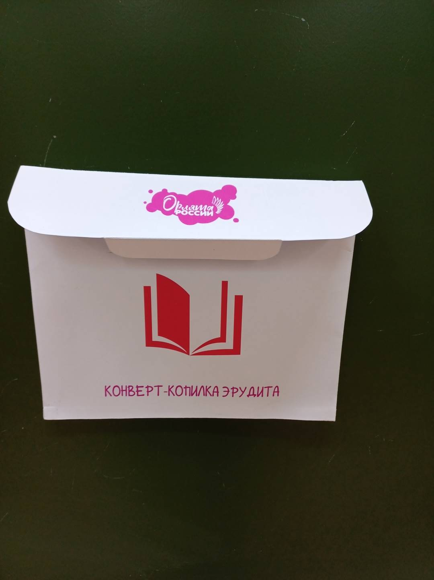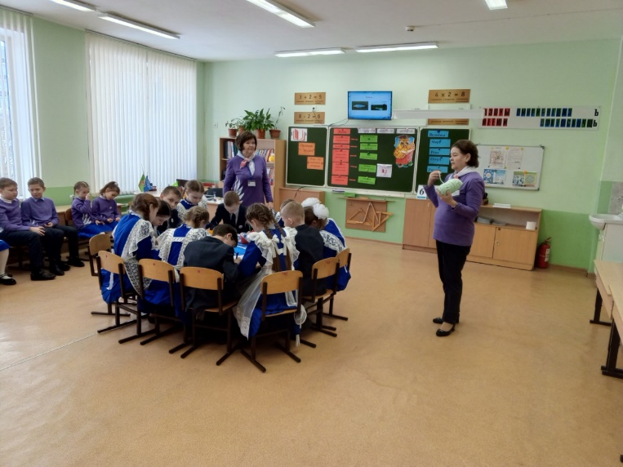

5 этап. Эмоциональное завершение занятия.
Задачи: позитивное завершение дела.
Учитель предлагает ребятам сделать «Паутинку благодарности» и сказать друг другу добрые слова. Дети благодарят за знания, за совместную работу в команде и передают клубок ниток.

Настольно-печатная игра «В мире птиц»
Цель:
- углублять знания о мире птиц, их роли в природе;
- развивать кругозор, внимание, память, мышление;
- воспитывать бережное отношение к птицам.
Планируемые результаты:
Регулятивные УУД:
умение соотносить свои действия с планируемыми результатами, осуществлять контроль своей деятельности в процессе достижения результата, корректировать свои действия в соответствии с изменяющейся ситуацией;
Познавательные УУД:
- выделение необходимой информации; применение методов информационного поиска;
Коммуникативные УУД:
-лидерство и согласование действий с командой;
-построение речевых высказываний, владение монологической и диалогической формами речи в соответствии с грамматическими и синтаксическими нормами родного языка.
Педагогические технологии, методы, приемы, используемые для достижения планируемых результатов:
Для реализации цели и ряда задач были выбраны следующие методы:
Словесные методы: беседа, объяснение, рассказ;
Наглядные методы: демонстрация, иллюстрация, наблюдение;
Практические методы: игра.
При проведении игры возможны различные формы индивидуальной и групповой работы.
Оборудование:
- иллюстрации с изображением птиц;
- фонограммы птичьих голосов;
- карточки с заданиями;
- игровое поле;
- волчок.
Описание этапов подготовки и проведения мероприятия:
1. Подготовительный этап
- разработка заданий
- подготовка игрового поля, карточек-заданий
2. Организационный
- формирование команд, выбор капитана команды
3. Игровой этап
- знакомство с правилами игры
- проведение игры
4. Заключительный этап
- подведение итогов
- награждение участников
Рекомендации по использованию методической разработки в практике работы классных руководителей: данная разработка может быть использована классными руководителями и учителями-предметниками начальной школы во внеурочной деятельности, при подготовке и проведению классных часов краеведческой направленности, а так же во время работы в школьном летнем лагере.
Ход игры
- Организационный этап. Вводная беседа.
- Сегодня мы с вами отправимся в увлекательный мир птиц. Птиц в Ульяновской области очень много. Все они разные. Есть большие и совсем маленькие. Одни поедают зверей и птиц, другие едят только ягоды и семена. Есть птицы, которые летают выше облаков, а есть и такие, которые вовсе
Сейчас предлагаем вам поиграть в игру «В мире птиц». В ней вы должны показать себя знатоками птиц, истинными друзьями пернатых.
Правила игры:
Команда игроков сидит за столом. Перед ними находится игровое поле, которое разделено на 7 секторов. Каждый сектор имеет свой цвет и название. На каждом секторе лежит конверт с заданиями. Капитан (или любой игрок) вращает волчок. Стрелка волчка указывает игровой сектор. Из конверта достают карточку с заданием и выполняют его. Ведущий на доске оценивает ответ карточками «верно», «неверно». В конце игры подсчитывают количество «верных» и «неверных» ответов. Если «верных» ответов больше, то команда получает приз.
- Основной этап. Игра.
- Сектор «Сказочная птица» (красный)
- Все мы – и взрослые, и дети – любим сказки. В некоторых из них героями являются птицы. Вспомните названия сказок Г.Х. Андерсена.
Учащиеся рассматривают иллюстрацию и читают на карточке название птицы. Называют сказку.
Утёнок Лебеди Ласточка Ворон
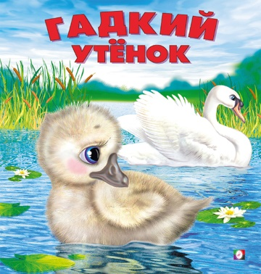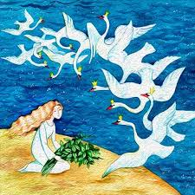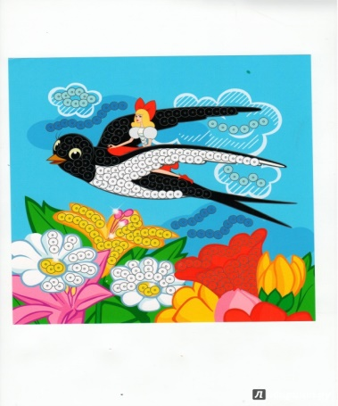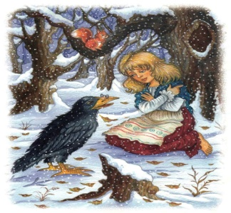

- Сектор «Верни птичку на страничку» (зелёный)

- Улетели птичьи стаи, лес в сугробах до ветвей.
Вот тогда мы и дождались наших северных гостей.
Кто там ловко и упорно лазит острым клювом вниз?
Это _________ проворный перед стайкою синиц.

- У опушки в старых ёлках
От зари и до зари
Разговор ведут чечётки,
Громко вторят _________ .

- Пёстрый дятел стукнет громко,
Разогнав лесную тишь.
А на вырубках, на липах
Отзовётся бойкий ________ .

- Мы могли б ещё так много
Про лесных сказать певцов.
Как средь стужи и морозов
Вывел ______ своих птенцов.

- Сектор «Чей хвост?» (фиолетовый) (Все карточки на липучках: к телу птицы необходимо подобрать хвост и приклеить на липучку в окно по пунктирным линиям)
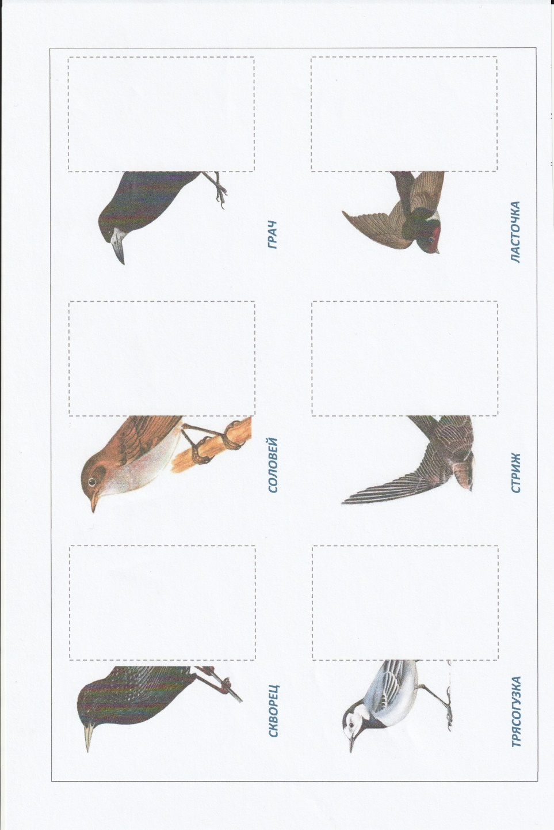
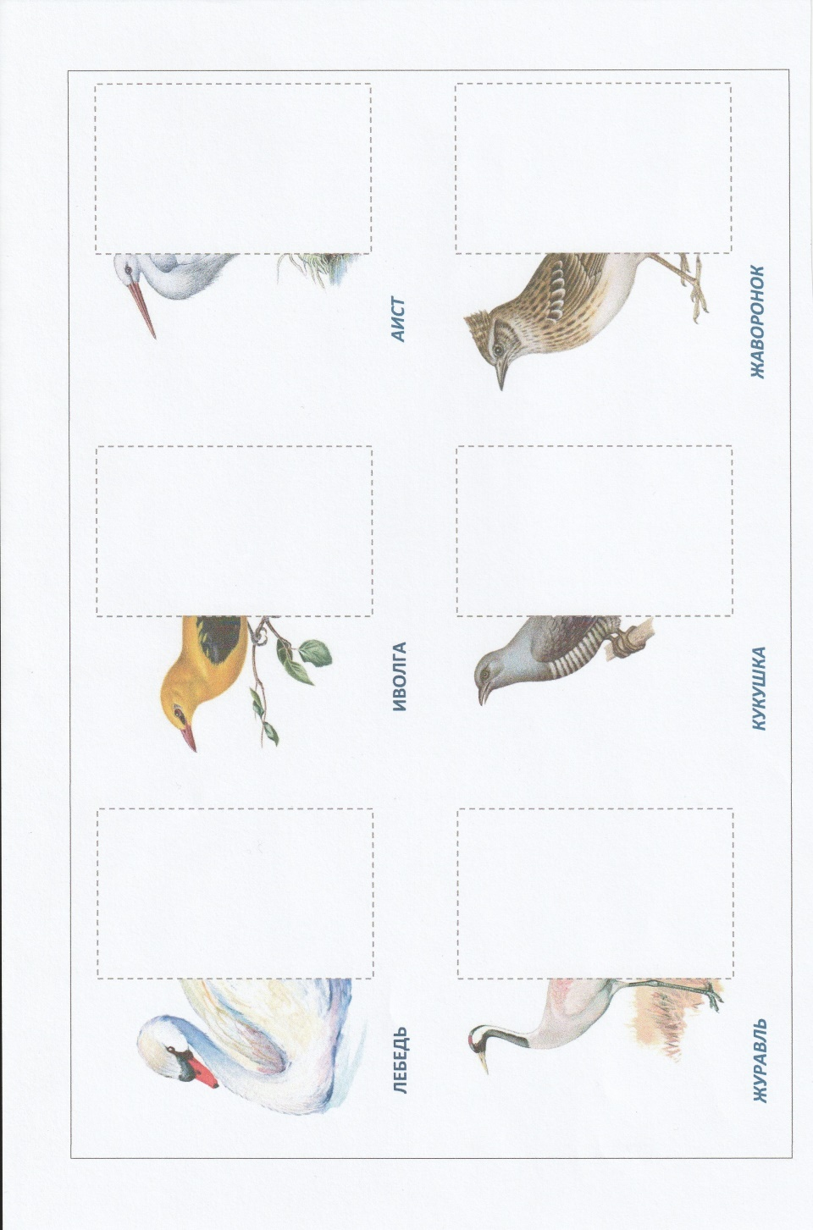
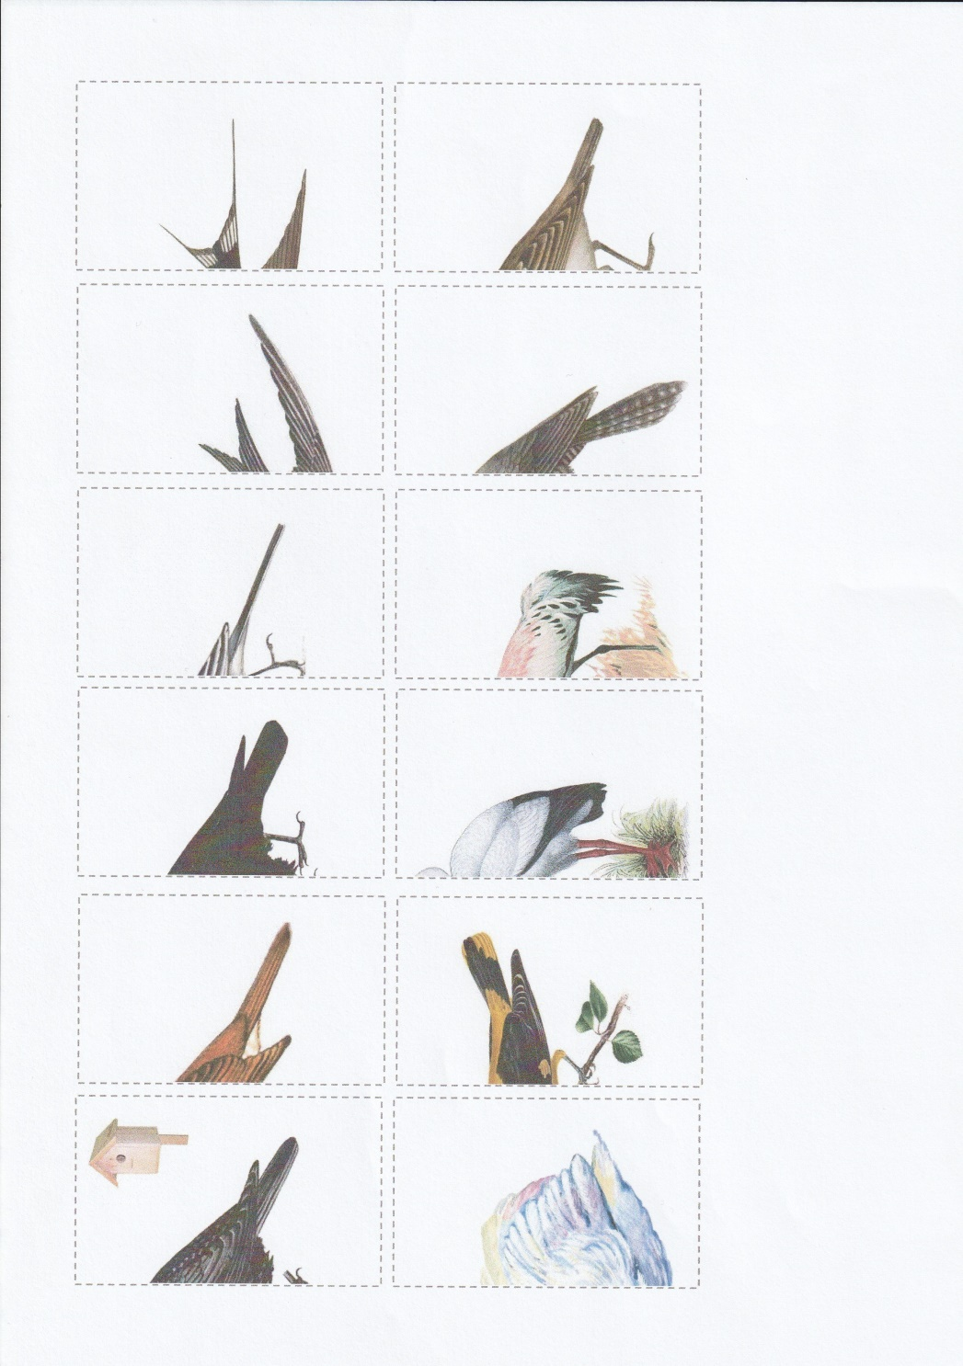
- Сектор «Угадай по описанию» (жёлтый)
- Его все называют лесным доктором за то, что он «лечит» деревья – вытаскивает из ствола и из-под коры вредных насекомых и их личинки.
- Всё у этой птицы не как у других – клюв не прямой и не кривой, крест-накрест, и птенцов она выводит не летом, а зимой.
- Многие не любят эту птицу за то, что она подкладывает свои яйца в чужие гнёзда. И всё-таки она полезная – уничтожает много опасных гусениц, даже таких, которых не едят другие птицы.
- Эти птицы прилетают к нам зимой, когда выпадает снег. На белом фоне хорошо видны красногрудые самцы и серые самочки.
- Сектор «Рассуждалки» (оранжевый)

- Почему весну «открывают» грачи, а ласточки прилетают позже других птиц?
- Почему перелётные птицы так спешат весной, а осенью не торопятся улетать?
- Почему нельзя трогать птичьи яйца в гнёздах?
- Вы гуляете по лесу. Вдруг на лесной тропинке маленькая птичка. Она убегает от вас, прыгая по земле. Бедняжка! Птичка ещё не умеет летать. Надо ли её спасать?

Запомните эти привила, не разоряйте птичьих гнёзд.

Поют щегол и соловей, малиновка и дрозд:
«Ты гнёзда разорять не смей, не трогай птичьих гнёзд!»
- И мы не будем разорять! – Вот слово всех ребят.-
Пусть птичьи песенки опять в саду у нас звенят.

- Сектор «Птичьи трели» (синий)

Сорока Утка кряква
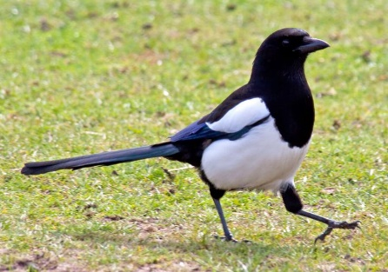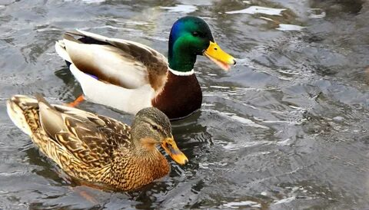
Варакуша Синица
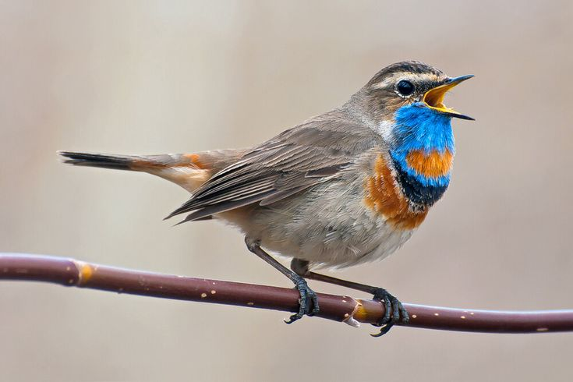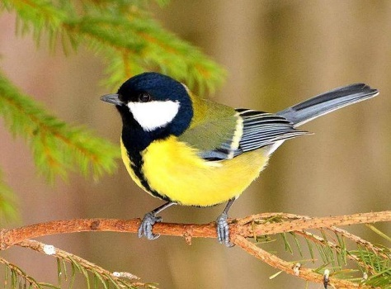
Голоса этих птиц можно услышать на Шолмовском озере нашего города.
- Сектор «Слово рассыпалось» (голубой)
- Собери слова названия птиц из букв.
Предлагаются карточки с буквами, например, Ф И Л И Н

ИЛНИФ (ФИЛИН)
ОРОКНАВЖО (ЖАВОРОНОК)
РБЯТЕС (ЯСТРЕБ)
ЛЬАРУЖВ (ЖУРАВЛЬ)
ЦЕОРКВС (СКВОРЕЦ)
АЦИНИС (СИНИЦА)

3. Заключительный этап.
- Многообразен мир птиц. Каждая – особенная, со своими повадками, окраской, но все птицы – прекрасны. Без птиц природа мертва.
- Наша игра подошла к концу, надеемся, что вы пополнили свои знания о птицах, их разнообразии, сделали вывод, что пернатым друзьям нужна наша помощь.
Подводятся итоги игры. Подсчитывается количество карточек команды. Награждение.

Игра-путешествие «Сенгилеевские горы»
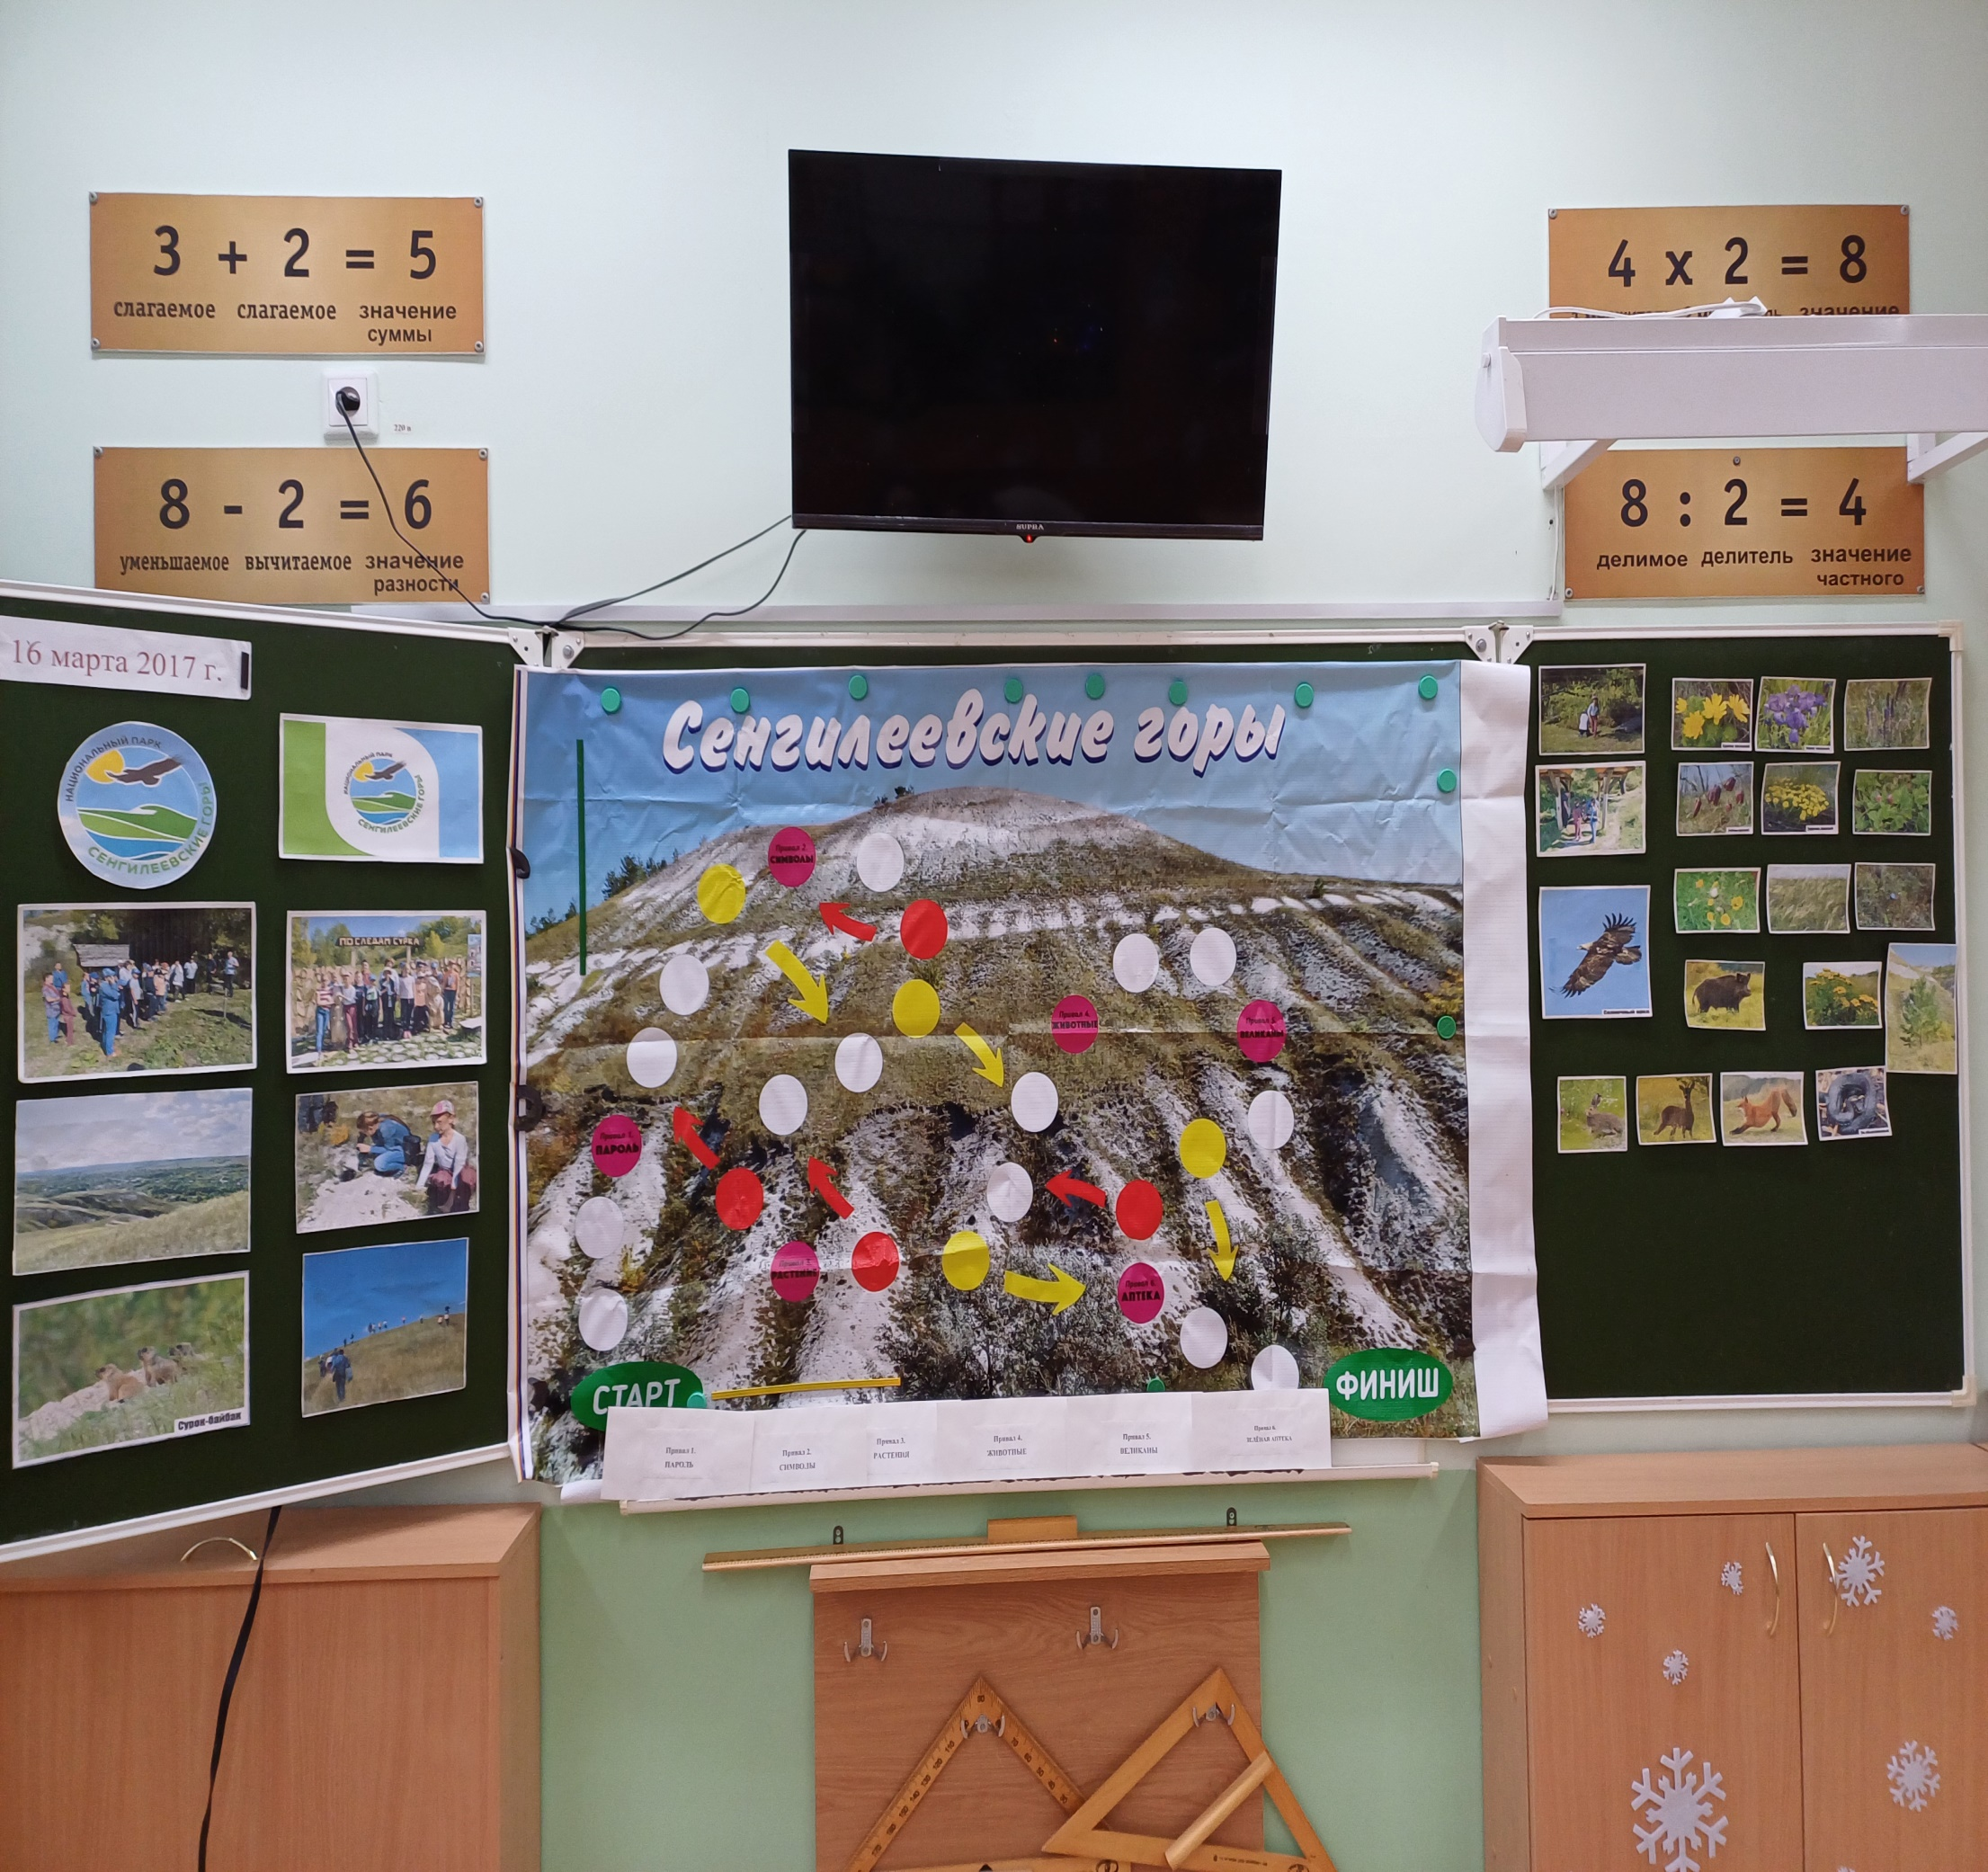

Игра-викторина «Мой край – любовь моя и гордость»
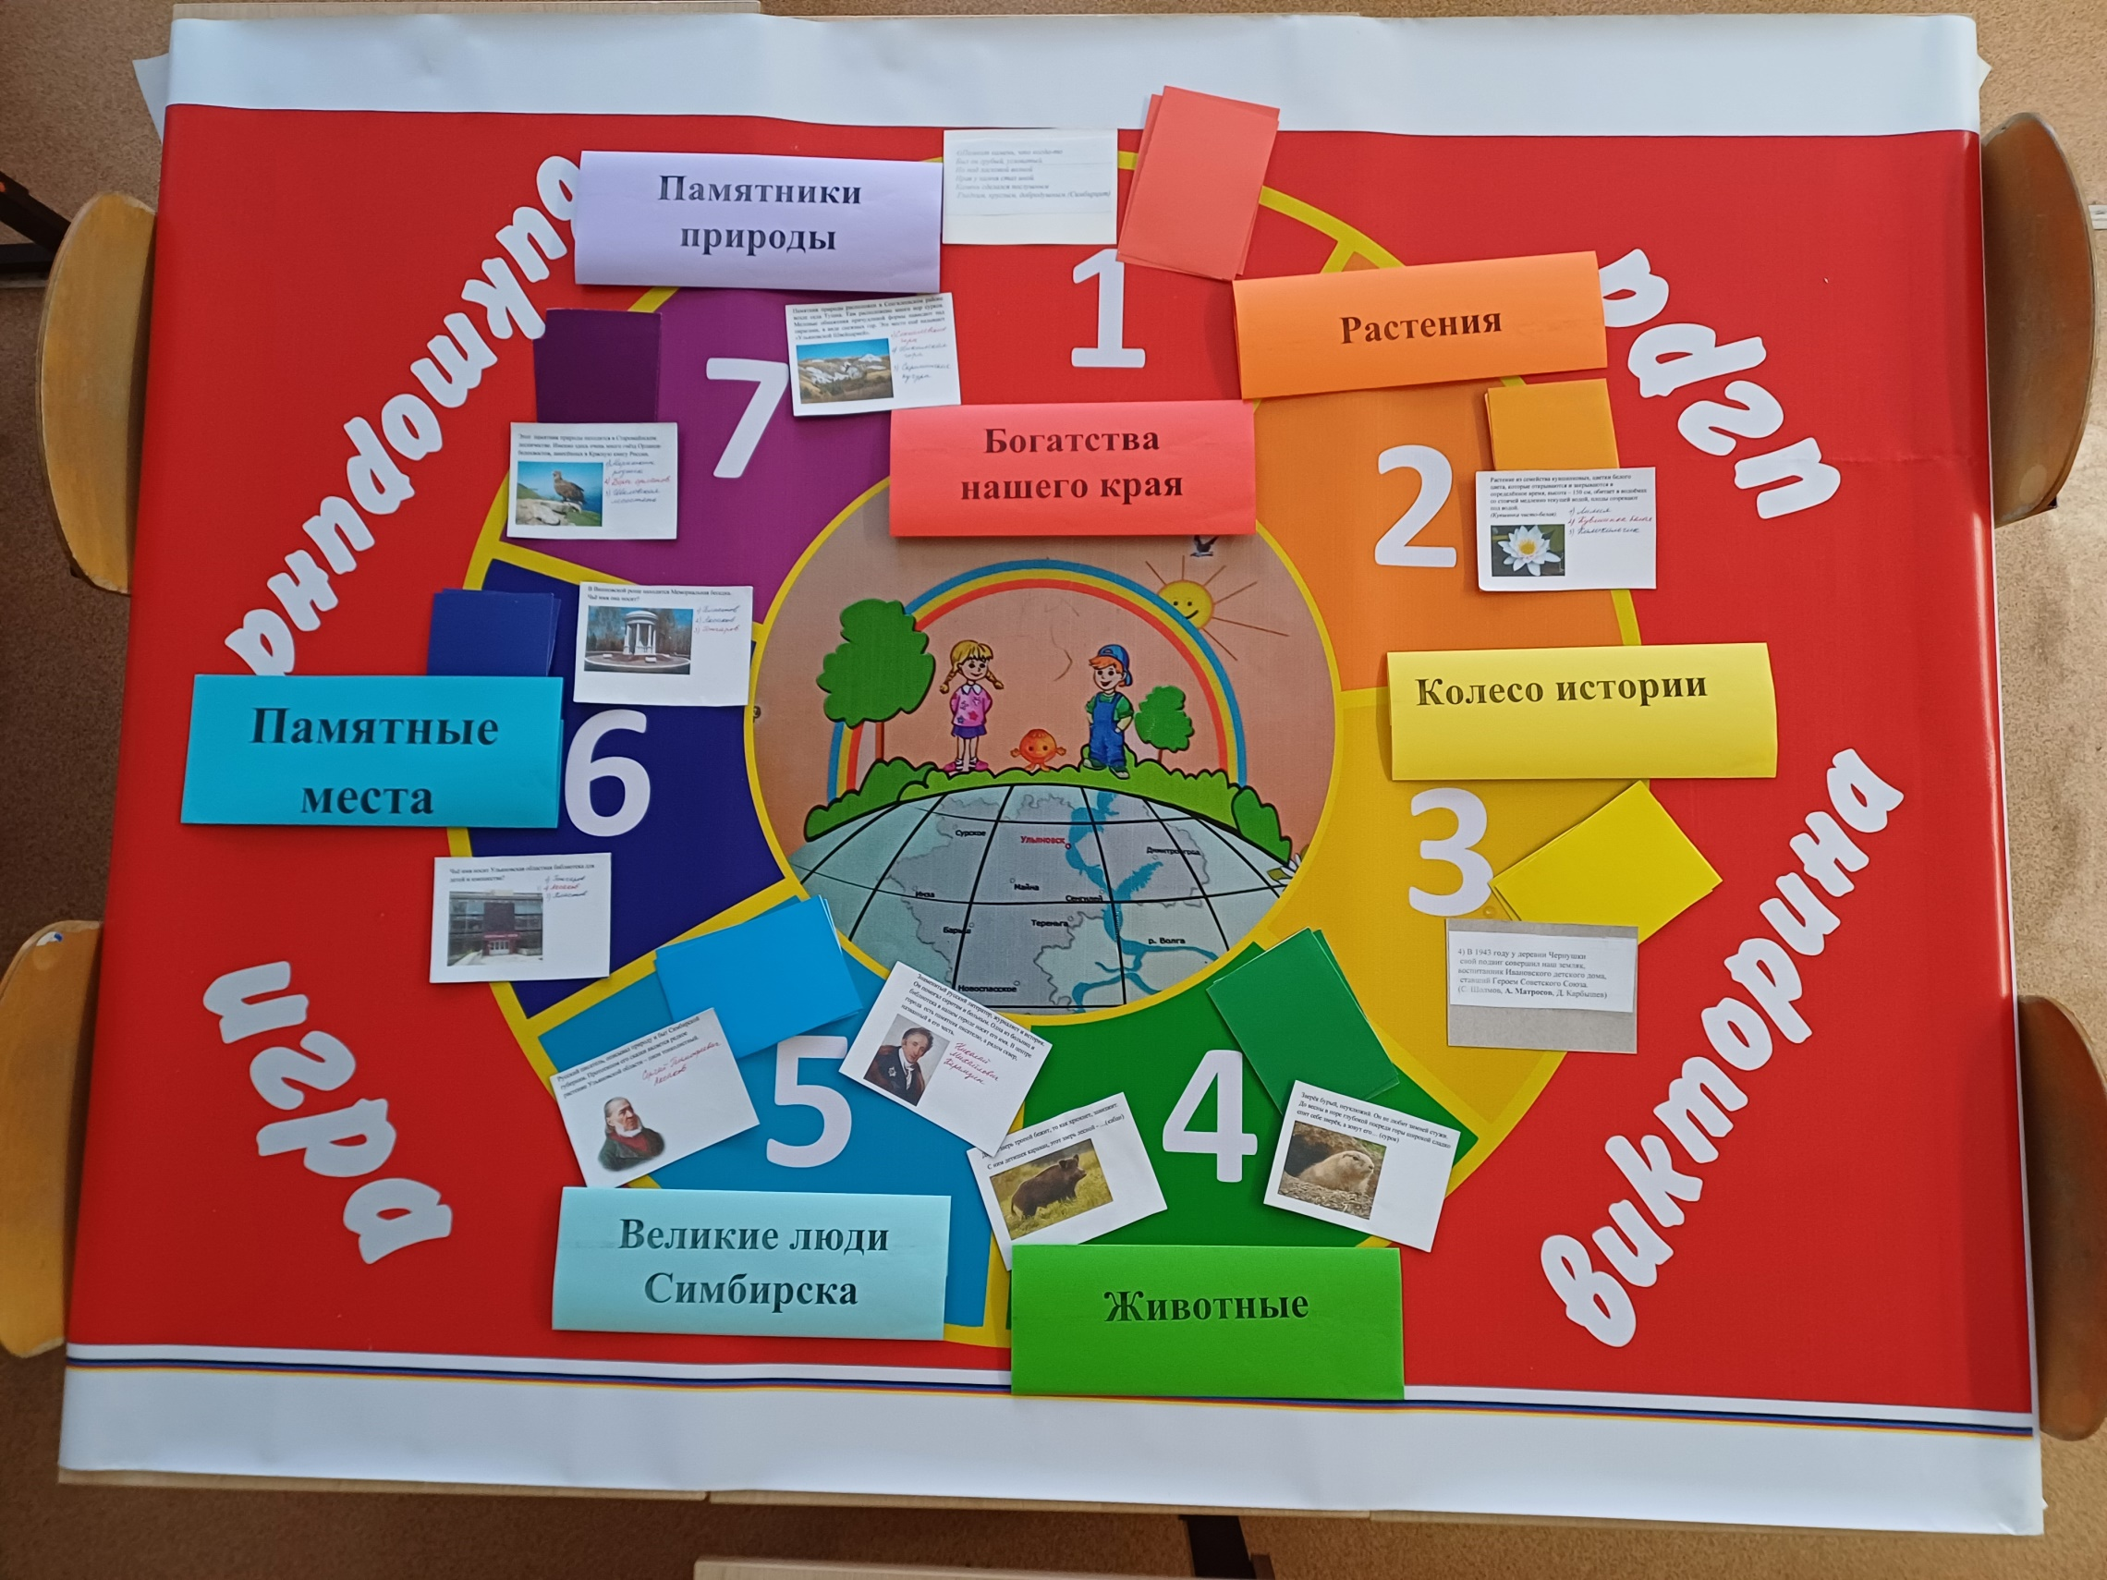
Игра «Спасём планету!»
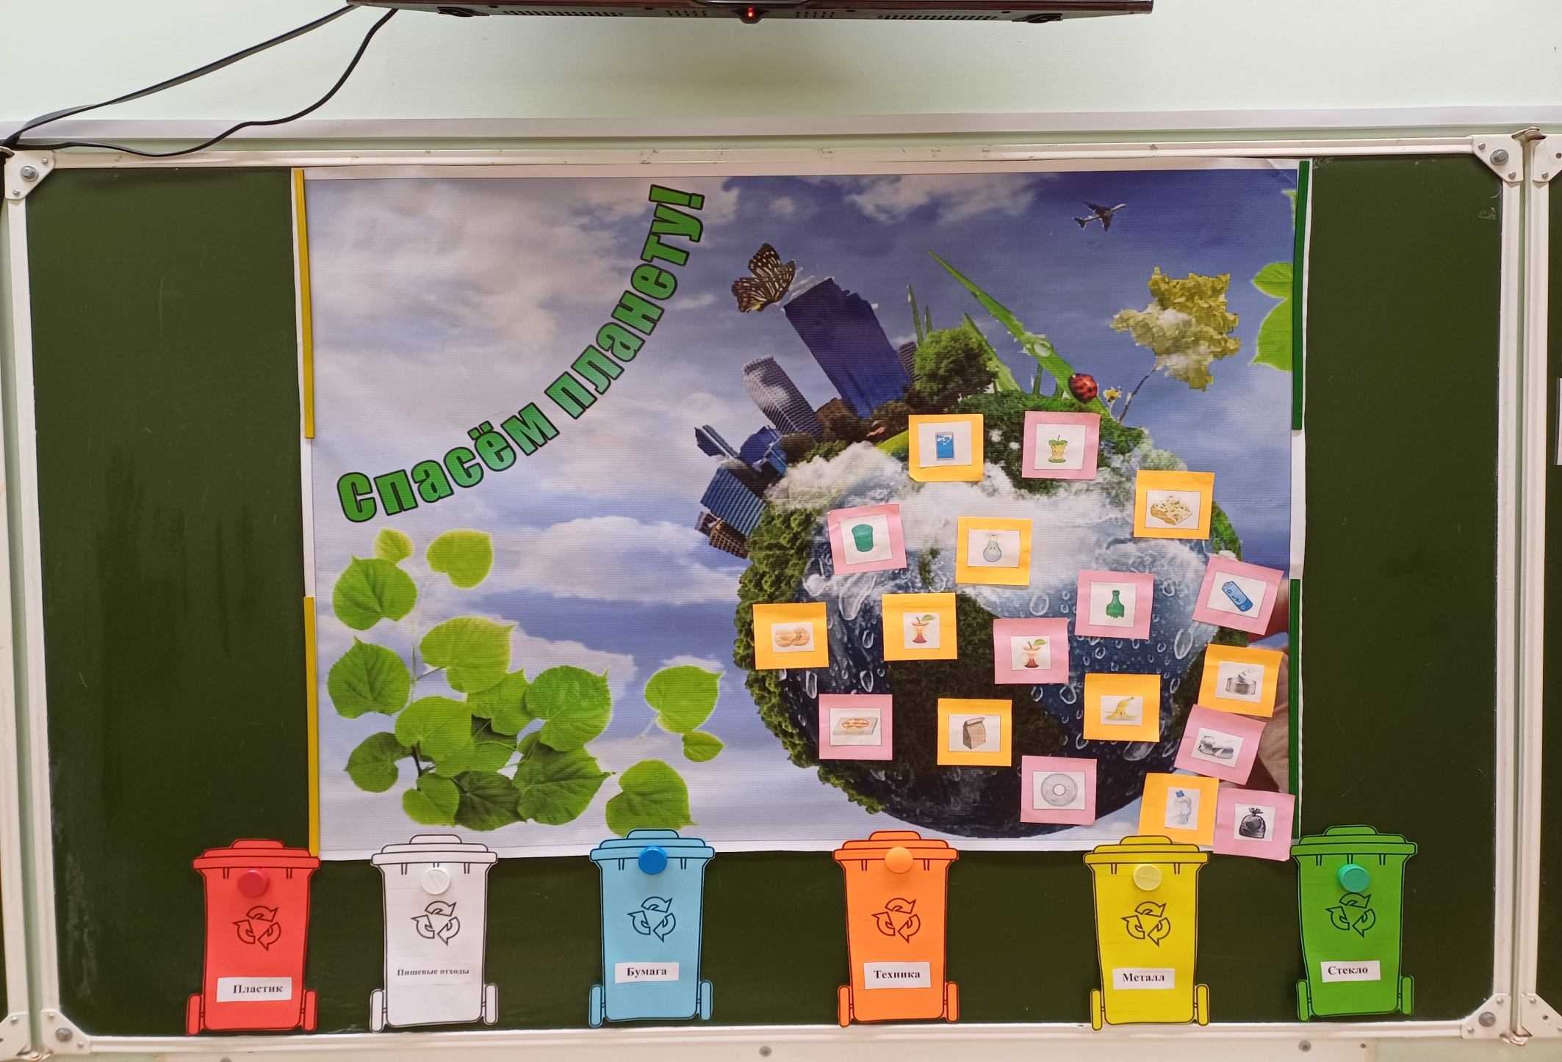
Игра «Что? Где? Когда?»
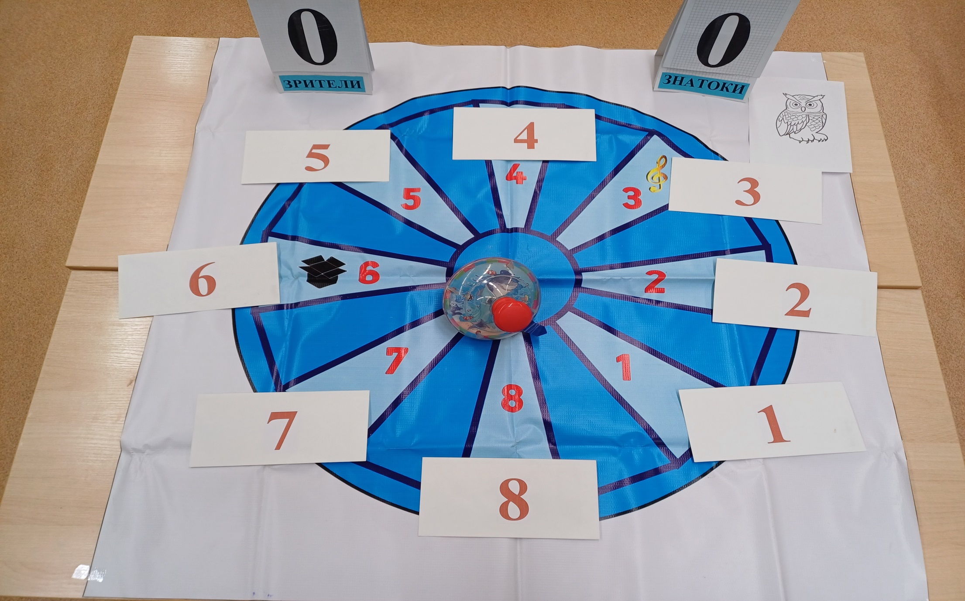
Настольно-печатная игра «В мире птиц»
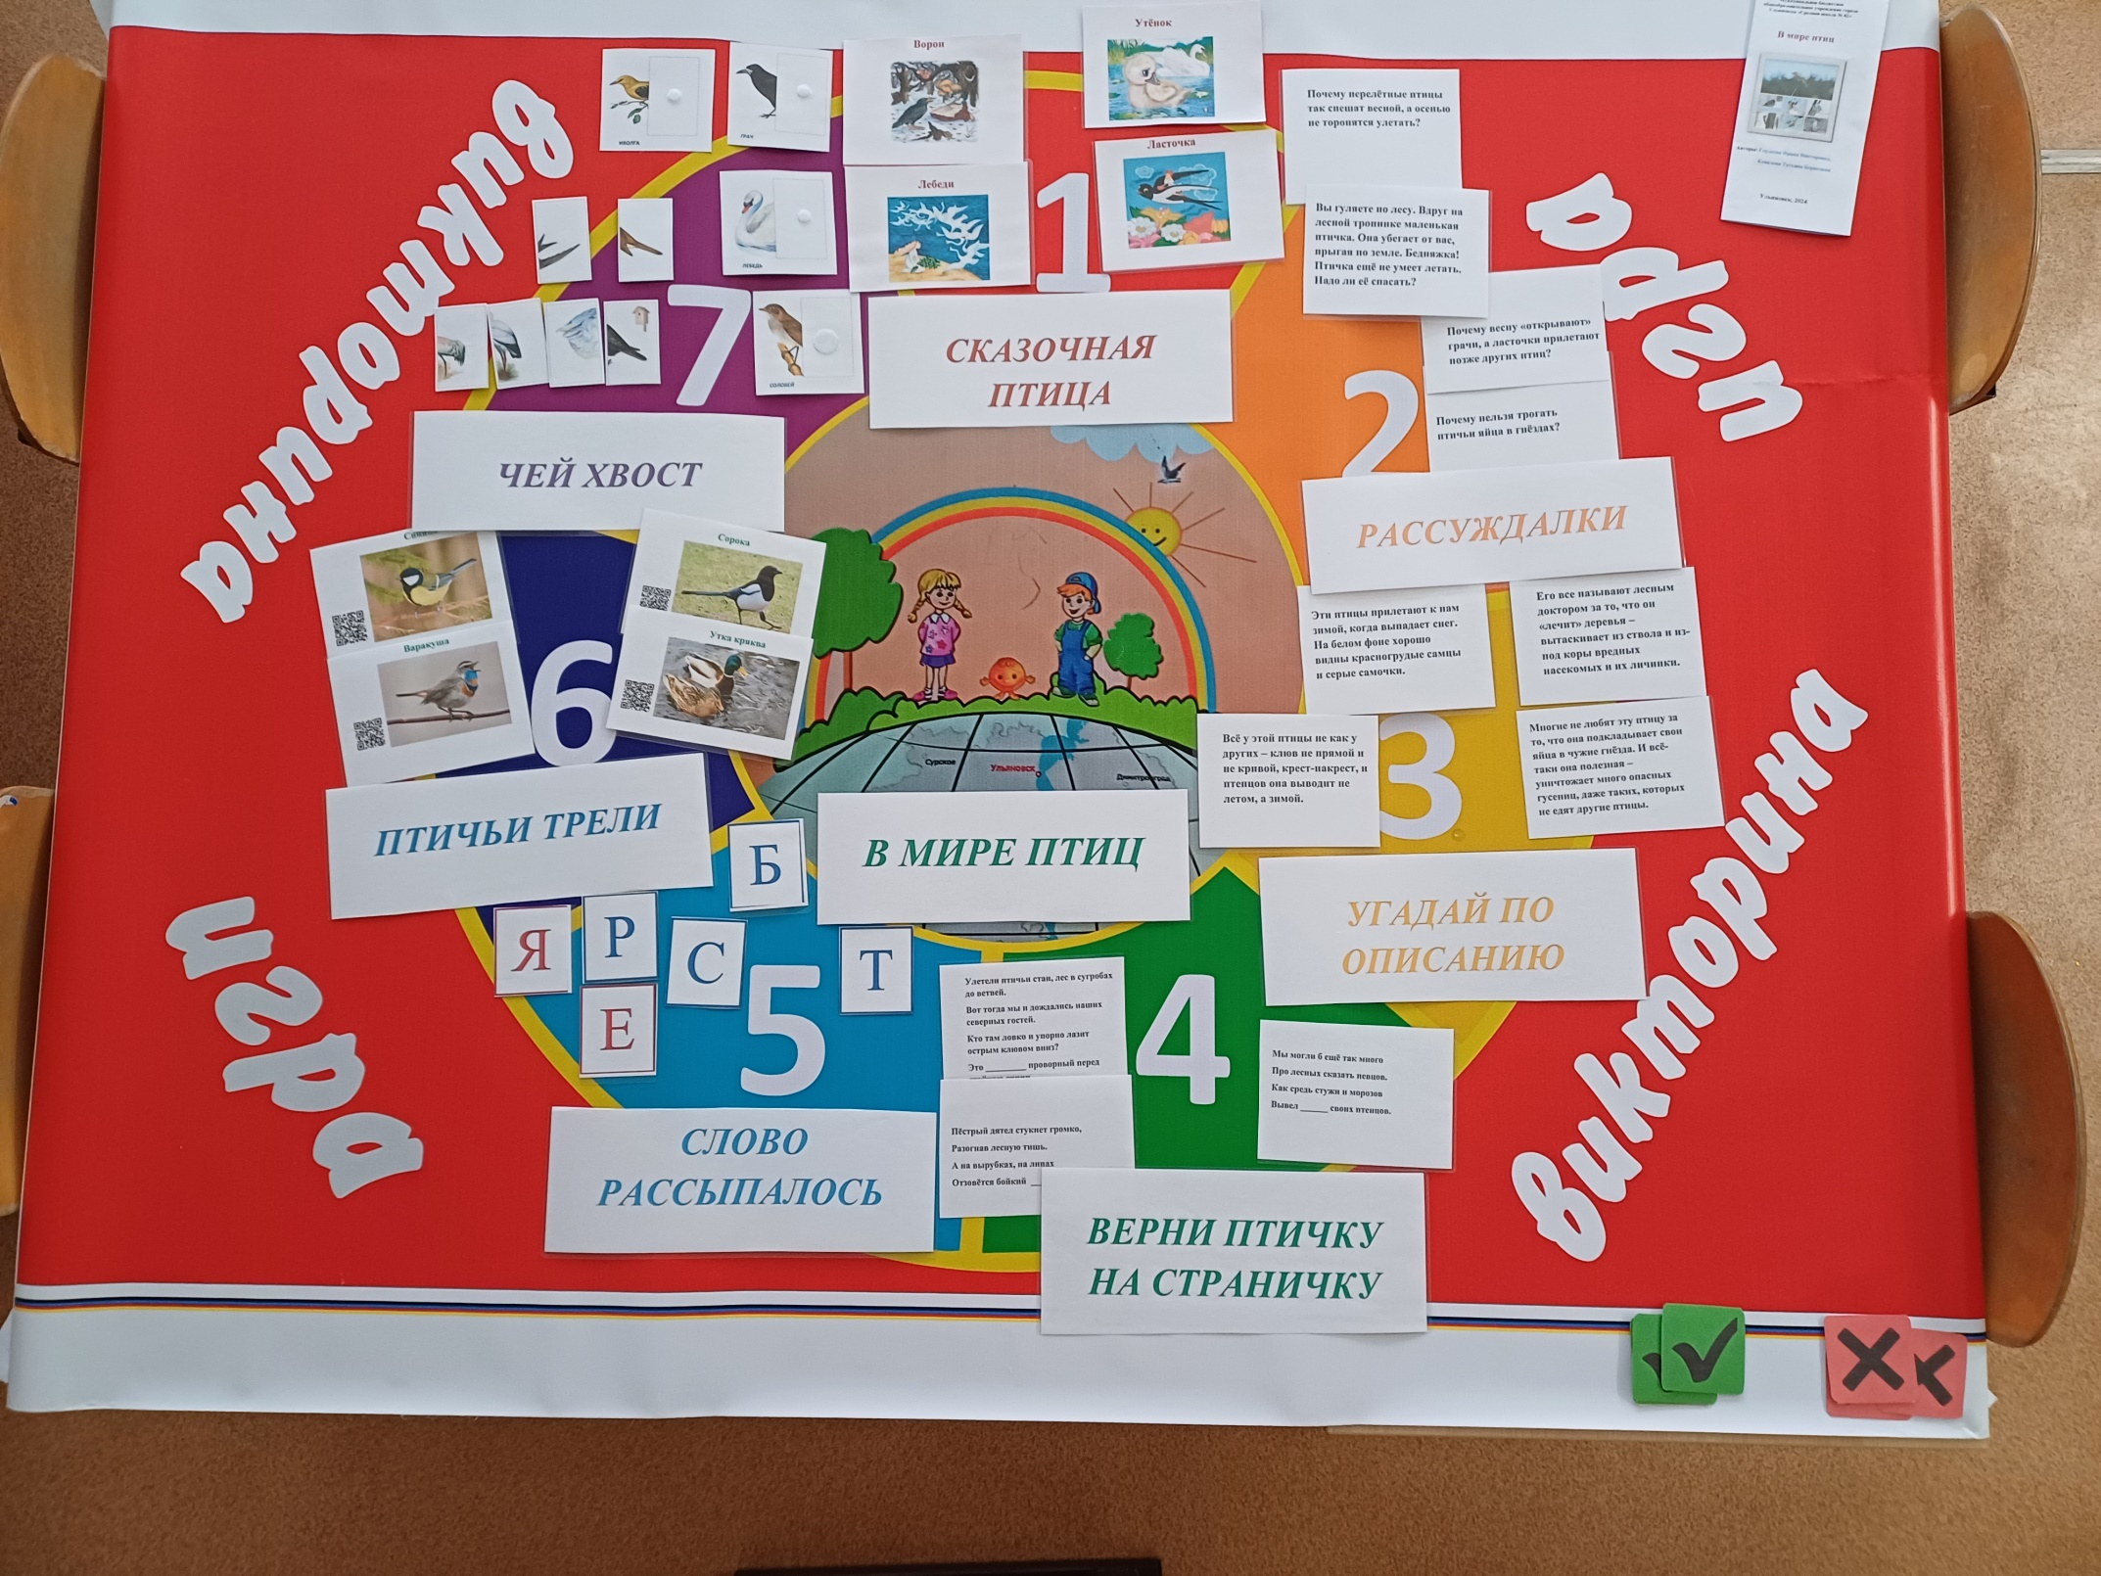
Источники информации
- Азбука юного ульяновского школьника, или Путешествие по родному / С. Ю. Прохорова, Е. А. Хасьянова. - Москва : Планета, cop. 2013. - 127, [1] с., [2] л. цв. карта : ил., портр., табл., цв. ил., портр.; 29 см. - (Моя малая родина).; ISBN 978-5-91658-461-5
- Общение с трудными детьми / А. С. Макаренко. - Москва : АСТ, 2014. - 318, [1] с.; 21 см.; ISBN 978-5-17-086853-7
- https://yandex.ru/search/?text=картинки+птицы&clid=2261451&banerid=0699000036%3ASW-678c02659ab5&win=533&lr=195
- https://yandex.ru/search/?text=картинки+экоигротека&lr=195&clid=2261451&win=533
- https://dzen.ru/a/YyMpjJd2qACLZr-5
- https://www.mnr.gov.ru/press/media/geologicheskie_pamyatniki_rossii/233/zhivotnyy_mir_natsionalnogo_parka_sengileevskie_gory/
- https://yandex.ru/images/search?lr=195&source=serp&stype=image&text=иллюстрации%20к%20сказкам%20андерсена%20картинки%20для%20детей
- https://yandex.ru/images/search?lr=195&text=голоса%20птиц%20с%20названиями%20слушать%20для%20детей
- https://lektsii.org/6-91221.html

Послесловие
Экологические игры способствуют получению знаний о предметах и явлениях природы, воспитывают бережное обращение с окружающей средой, любовь к родному краю. Представленные игры по экологии содержат интересные факты о жизни растений и животных, вопросы о природе, способствующие развитию любознательности. Дети любят играть, нужно только желание взрослых.

Игра развивает и радует ребёнка, делает его счастливым. В игре ребёнок совершает первые открытия, переживает минуты вдохновения. В игре развивается его воображение, фантазия, а, следовательно, создаётся почва для формирования инициативной, пытливой личности.

«Игра имеет большое значение в жизни ребёнка, практически то же, какое у взрослого имеет деятельность, работа, служба. Каков ребёнок в игре, таким во многом он будет в работе, когда вырастет. Поэтому воспитание будущего деятеля происходит, прежде всего, в игре» А.С. Макаренко.


Играй, учись и узнавай!
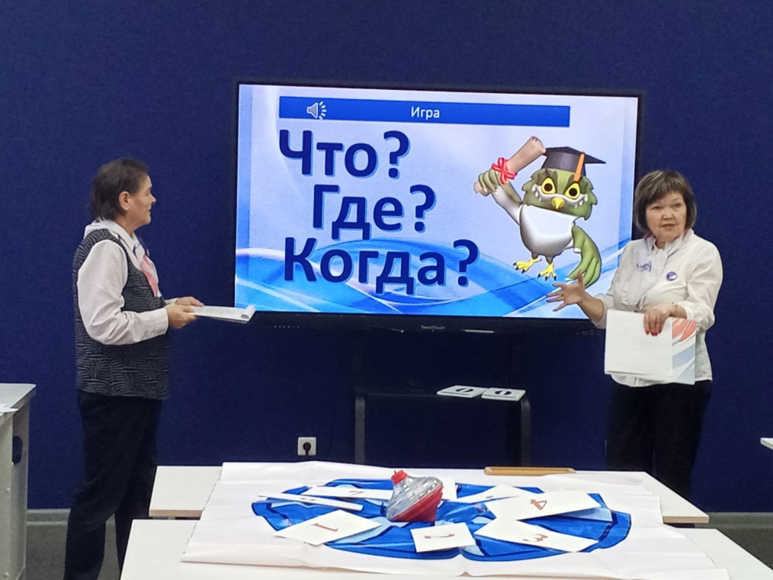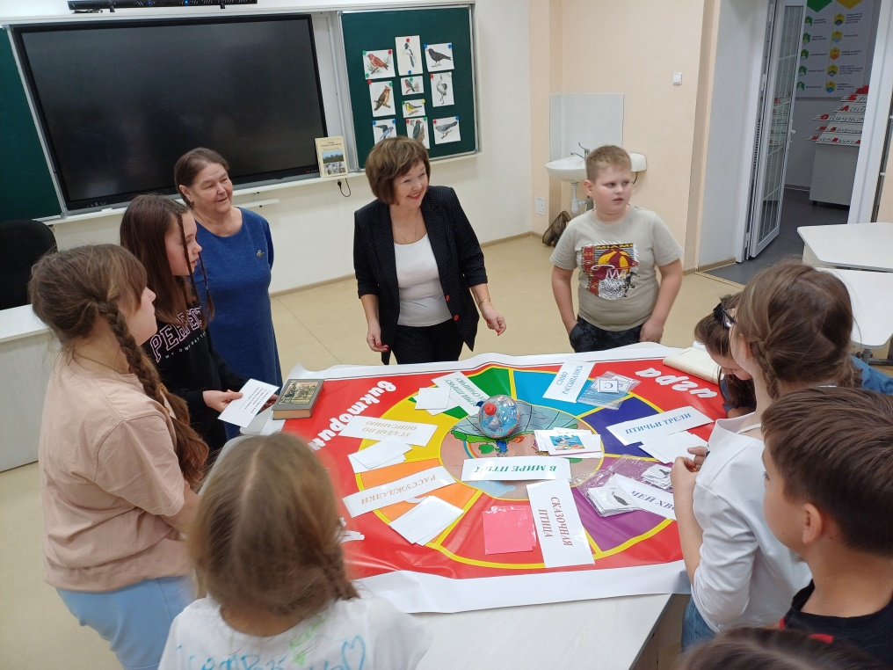

Гордеева Ирина Викторовна Irina_gordeeva73@mail.ru

